- 估价项目名称：
北京市昌平区北七家镇009地块（未来逸园）共982套共有产权住房市场租金评估

- 估价委托人：
北京市昌平区保障房建设投资管理有限公司

- 房地产估价机构：
北京康正宏基房地产评估有限公司

- 注册房地产估价师：
叶 凌（注册号：1119970111）、刘朝阳（注册号：1120060041）

- 估价报告出具日期：
2023年9月18日

- 估价报告编号：
康正评字 2023-1-0687-F01ZLGJ6号

致估价委托人函
北京市昌平区保障房建设投资管理有限公司：
受贵单位委托，我公司对北京市昌平区北七家镇009地块（未来逸园）共982套共有产权住房市场租金水平进行了评估。
估价对象：估价对象为北京市昌平区北七家镇009地块（未来逸园）共982套共有产权住房，估价对象所属项目证载四至为东至东三旗路（代征道路）、南至东三旗二街（代征道路）、东三旗中路（代征道路）、北至东三旗一街（代征道路），现状四至为东至名佳花园四区、南至东盛街、西至东三旗路、北至北清路。
根据不动产权利人提供的《国有建设用地使用权出让合同》[京地出台〔合〕字（2017）第0148号]及其补充协议复印件、《建设用地规划许可证》[2018规（昌）地字0003号]及附件复印件、《不动产权证书》[京（2020）昌不动产权第0000125号]复印件，估价对象所属项目出让国有建设用地使用权面积（以下简称‘土地面积’）为44353.34平方米，根据估价委托人提供并经不动产权利人确认的《未来逸园项目房源表》，本次评估的982套共有产权住房是由北京未来科学城昌和置业有限公司开发建设，总建筑面积93560.35平方米。
估价对象所属项目坐落为北京市昌平区北七家镇009地块（未来逸园），该项目有1#至12#（报告中涉及的楼号均为规划许可批复楼号）共十二栋共有产权住房，根据不动产权利人提供的《国有建设用地使用权出让合同》[京地出台〔合〕字（2017）第0148号]及其补充协议复印件，估价对象为自住型商品房，根据不动产权利人提供的《建设工程规划许可证》[2019规自（昌）建字0036号]及其附件附图复印件、《北京市商品房预售许可证》[京房售证字（2020）195号]复印件及估价委托人介绍，截至价值时点，该项目自住型商品房已全部转化为共有产权住房进行销售。根据不动产权利人提供的《北京市建设工程竣工联合验收通过意见书》[京竣联验（昌）字〔2023〕0878号]复印件，估价对象于2023年8月25日完成竣工验收备案。根据不动产权利人提供的《建设工程规划许可证》[2019规自（昌）建字0036号]及其附件附图复印件，估价对象各楼宇总层数详见下表：

楼号 | 层数
楼号 | 地上 | 地下
1#住宅楼 | 20 | 2
2#住宅楼 | 14 | 2
3#住宅楼 | 17 | 2
4#住宅楼 | 13 | 2
5#住宅楼 | 6 | 2
6#住宅楼 | 11 | 2
7#住宅楼 | 11 | 2
8#住宅楼 | 11 | 2
9#住宅楼 | 7 | 1
10#住宅楼 | 6 | 2
11#住宅楼 | 6 | 2
12#住宅楼 | 7 | 2
根据估价委托人提供并经不动产权利人确认的的《未来逸园共有产权住房房源表》，本次评估的982套共有产权住房是由北京未来城昌和置业有限公司开发建设，总建筑面积93560.35平方米。房源具体户型等情况详见下表：
（转下页）

户型分类 | 规划建筑面积  （平方米） | 朝向 | 套数 | 居室
A1及A1反户型 | 89.65（34套）；89.76（1套） | 南北 | 35 | 二居
A1’及A1’反户型 | 88.73（36套）；88.87（4套）；89.76（1套） | 南北 | 41 | 二居
A2及A2反户型 | 88.13（72套）；88.31（6套） | 南北 | 78 | 二居
A3及A3反户型 | 88.67（15套）；88.79（1套）；88.82（15套）；  88.84（2套）；88.98（1套）89.02（1套）；  89.09（11套）；89.13（1套）；89.21（1套）；  89.24（11套）；89.26（1套） | 南北 | 60 | 二居
A4及A4反户型 | 88.62（30套）；88.77（4套）；89.04（24套）；  89.19（2套） | 南北 | 60 | 二居
A5及A5反户型 | 88.47（1套）；88.53（9套）；88.54（2套）；  88.6（11套）；88.76（4套）；88.82（7套）；  88.83（1套）；88.89（7套）；89.06（1套）；  89.11（3套）；89.29（1套）；89.35（3套） | 南北 | 50 | 二居
A5’及A5’反户型 | 87.52（4套）；87.58（24套）；87.59（1套）；  87.64（4套）；87.7（1套）；87.75（3套）；  87.76（3套）；87.77（1套）；87.81（16套）；  87.83（3套）；87.87（20套）；87.88（4套）；  87.94（20套）；87.98（1套）；88.04（3套）；  88.05（1套）；88.11（3套）；88.27（1套）；  88.33（3套）；88.51（1套）；88.57（3套）；  88.7（1套）；88.76（1套） | 南北 | 122 | 二居
A6及A6反户型 | 86.43（42套）；86.5（22套）；86.66（20套）；  86.72（36套）；86.79（36套）；87（8套）；  87.27（8套） | 南 | 172 | 二居
A7及A7反户型 | 88.99（36套） | 南北 | 36 | 二居
A8及A8反户型 | 88.17（36套） | 南 | 36 | 二居
A9及A9反户型 | 89.01（12套）；89.06（1套）；89.16（12套） | 南北 | 25 | 二居
A9’反户型 | 88.9（1套） | 南北 | 1 | 二居
A10及A10反户型 | 89.56（24套） | 南 | 24 | 二居
A10’及A10’反户型 | 89.56（2套） | 南 | 2 | 二居
B及B反户型 | 117.83（1套）；118.02（8套）；  118.12（1套）；118.21（2套）；  118.25（2套）；118.33（11套）；  118.4（18套）；118.41（2套）；  118.45（18套）；118.51（9套）；  118.55（2套）；118.6（18套）；118.71（1套） | 南北 | 93 | 三居
B’及B’反户型 | 117.07（3套）；117.14（23套）；  117.25（3套）；117.38（36套）；  117.45（2套）；117.5（2套）；  117.52（18套）；117.56（1套）；  117.57（18套）；117.62（2套）；  117.63（7套）；117.66（2套）；  117.67（2套）；117.73（18套）；  117.74（1套）；117.77（1套）；  117.82（2套）；118.02（1套）；  118.31（1套）；118.33（1套）118.71（1套） | 南北 | 145 | 三居
C1及C1反户型 | 68.35（2套） | 南 | 2 | 一居
合计 | —— | —— | 982 | ——
通过上表可知，估价对象共有产权住房中，二居室户型共742套，占比约75.56%，其中88.13平方米的户型共有72套，占比约7.33%，为各户型中套数最多的。
参照《北京市共有产权住房价格评估技术指引（试行）》及《未来逸园共有产权住房房源表》，本次估价按照众数原则设定具有代表性的标准房屋，具体标准房详见下表：
项目 | 标准房
楼层 | 中楼层
户型 | 二居室
面积 | 88.13
朝向 | 南
装修 | 全装修
设备设施 | 较齐全
估价目的：为规范本市共有产权住房项目区域市场租金，维护共有产权住房项目相关各方的合法权益，依据《北京市共有产权住房管理暂行办法》（京建法〔2017〕16号）、《关于规范共有产权住房出租管理工作的通知（试行）》、《房地产估价规范》（GB/T 50291-2015）、《北京市共有产权住房价格评估技术指引（试行）》(北估秘[2018]012号)、参照《关于发布<北京市公共租赁住房项目市场租金评估技术指引>的通知》 [北估秘[2019]020号]，为估价委托人确定共有产权住房项目市场租金提供价格参考依据。
价值时点：2023年9月7日（实地查勘之日）
估价时段：估价时段为价值时点前12个月（2022年9月至2023年8月）
价值类型：根据房地产评估的技术规程和本次估价目的，本次估价采用的是市场价值标准。估价结果中的房地产租金价格是指估价对象在估价时段（2022年9月至2023年8月）规划利用条件及下述设定条件下的市场平均租金价格：
项目同地段、同类型的普通住房在估价时段的市场租赁平均价格，包括地租、房屋折旧、设备折旧、维修费、保险费、物业费、管理费、利息、利润等；不含供暖费、水电费、天然气费、通信费、有线电视费、上网宽带费和家具、家电租赁费及租赁税费等。
（1）同地段是指按照就近原则，能够满足共有产权住房项目市场租金评估所需要的可比小区数量所形成的同质区域。
（2）同类型是指使用功能、建筑结构、面积、户型、装修、家具家电设备及周边环境与配套相同或相似的住房。
（3）估价时段是指价值时点前一年（2022年9月至2023年8月）。
（4）装修状况依据《未来逸园项目装修标准及设备设施》设定为全装修。
估价方法：比较法
估价结果：评估专业人员根据估价的目的，遵循估价原则，按照估价的程序，采用科学的估价方法，在认真分析现有资料的基础上，通过仔细测算和认真分析各种影响房地产租赁价格的因素，最终确定估价对象同地块、同类型普通住宅房地产于价值时点2023年9月7日前12个月的平均市场租金水平为：
租金单价：51.65元/平方米·月（货币种类：人民币）
注：1、评估的详细结果、过程及有关说明，见附后的《估价结果报告》及《估价技术报告》。
2、估价结果为项目同地段、同类型普通住宅前12个月的市场平均月租金价格。
3、估价结果包括地租、房屋折旧、设备折旧、维修费、保险费、物业费、管理费、利息、利润等；不含供暖费、水电费、天然气费、通信费、有线电视费、上网宽带费和家具、家电租赁费及租赁税费等。

顺致
商祺

北京康正宏基房地产评估有限公司
法定代表人：
二〇二三年九月十八日

目 录
致估价委托人函 1
估价师声明 8
估价假设和限制条件 9
估价结果报告 12
一、估价委托人 12
二、房地产估价机构 12
三、估价目的 12
四、估价对象 12
五、价值时点 20
六、价值类型 20
七、估价原则 21
八、估价依据 22
九、估价方法 24
十、估价结果 26
十一、参与本次估价工作的评估专业人员 26
十二、实地查勘期 26
十三、估价作业期 27
估价技术报告 28
一、估价对象描述与分析 28
（一）区位状况分析 28
（二）实物状况分析 29
（三）权益状况分析 33
二、市场背景描述与分析 33
三、最高最佳利用分析 53
四、估价方法适用性分析 54
五、估价测算过程 56
六、估价结果确定 68
附 件 69
- 《估价委托书》
- 估价对象所在位置示意图
- 估价对象现状相关照片
- 《国有建设用地使用权出让合同》[京地出台〔合〕字（2017）第0148号]及其补充协议复印件
- 《建设用地规划许可证》[2018规（昌）地字0003号]及附件复印件
- 《不动产权证书》[京（2020）昌不动产权第0000125号]复印件
- 《建设工程规划许可证》[2019规自（昌）建字0036号]及其附件附图复印件
- 《建筑工程施工许可证》[[2019]施[昌]建字0100号]及其附件复印件
- 《北京市商品房预售许可证》[京房售证字（2020）195号]复印件
- 《北京市建设工程竣工联合验收通过意见书》[京竣联验（昌）字〔2023〕0878号]复印件
- 《未来逸园共有产权住房房源表》
- 《未来逸园项目装修标准及设备设施》
- 估价委托方《营业执照（副本）》复印件
- 房地产估价机构《营业执照（副本）》复印件
- 估价机构资质证书复印件
- 评估专业人员执业证书复印件

估价师声明

注册房地产估价师郑重声明：

（一）注册房地产估价师在本估价报告中对事实的说明是真实的和准确的，没有虚假记载、误导性陈述和重大遗漏。

（二）本估价报告中的分析、意见和结论是注册房地产估价师独立、客观、公正的专业分析、意见和结论，但受到本估价报告中已说明的估价假设和限制条件的限制。

（三）评估专业人员已于2023年9月7日对估价对象进行了实地查勘。我们与估价报告中的估价对象没有现实或潜在的利益，与估价委托人及估价利害关系人没有利害关系，也对本估价报告中的估价对象、估价委托人及估价利害关系人没有偏见。

（四）注册房地产估价师依照中华人民共和国国家标准《房地产估价规范》[GB/T 50291-2015]、《房地产估价基本术语标准》[GB/T 50899-2013]、参照《关于发布<北京市公共租赁住房项目市场租金评估技术指引>的通知》 [北估秘[2019]020号]以及相关房地产估价专项标准进行估价工作，撰写本估价报告。

估价假设和限制条件

（一）本次估价的一般假设
1.在调查时段的房地产租赁市场为公开、平等、自愿的交易市场。
2.以估价对象符合规划设计条件，能够按规划共有产权住房用途持续使用，对外出租为假设前提。
3.评估专业人员已对估价委托人所提供的、本估价报告所依据的估价对象的权属以及其他相关资料进行了检查，无理由怀疑其合法性、真实性、准确性和完整性。本次评估设定估价委托人提供的资料合法、属实，并且提供了与本次评估有关的所有资料，没有保留及隐瞒。
4. 本次估价结果是在满足全部假设与限制条件下，于价值时点2023年9月7日前12个月估价对象同地段、同类型普通住房的市场平均租金价格水平，估价结果包括地租、房屋折旧、设备折旧、维修费、保险费、物业费、管理费、利息、利润等；不含供暖费、水电费、天然气费、通信费、有线电视费、上网宽带费和家具、家电租赁费及租赁税费等。
5.估价对象户型、建筑面积、套数等情况均以估价委托人提供并经不动产权利人确认的的《未来逸园共有产权住房房源表》为依据。
6.评估专业人员于2023年9月7日对估价对象及其周边环境进行了一般性查勘，并对房屋安全以及环境污染等影响估价对象价值的重大因素给予了关注，在无理由怀疑估价对象存在隐患且无相应的专业机构进行鉴定、检测的情况下，设定估价对象能够正常安全使用。
7.任何有关估价对象的运作方式、程序符合国家、地方的有关法律、法规。
8.本次估价结果未考虑国家宏观政策发生重大变化以及遇有自然力和其他不可抗力对估价结果的影响。
9.估价结果未考虑估价对象及其运营企业已承担的债务、或有债务及经营决策失误或市场运作失当对其租赁价格水平的影响。
10.根据估价目的，本次估价设定估价对象于价值时点不存在抵押、地役、查封等他项权利限制。

（二）本次估价的未定事项假设
无未定事项假设。

（三）本次估价的背离事实假设
无背离事实假设。

（四）本次估价的不相一致假设

根据不动产权利人提供的《国有建设用地使用权出让合同》[京地出台〔合〕字（2017）第0148号号]及其补充协议复印件，估价对象为自住型商品房，根据不动产权利人提供的《建设工程规划许可证》[2019规自（昌）建字0036号]及其附件附图复印件、《北京市商品房预售许可证》[京房售证字（2020）195号]复印件及《北京市共有产权住房管理暂行办法》（京建法〔2017〕16号）相关规定，估价对象已全部转化为共有产权住房。根据估价委托人介绍，截至价值时点，该项目自住型商品房已全部转化为共有产权住房进行销售。本次评估设定估价对象为共有产权住房。

（五）本次估价的依据不足假设
1.根据不动产权利人提供的《北京市建设工程竣工联合验收通过意见书》[京竣联验（昌）字〔2023〕0878号]复印件，估价对象于2023年8月25日完成竣工验收备案。本次评估设定估价对象建成年代为2023年。
2.截至本估价报告出具之日，估价对象尚未取得房屋所有权《不动产权证书》，经与估价委托人协商，本次评估估价对象建筑面积依据《未来逸园共有产权住房房源表》，最终的建筑面积以相关部门颁发的《不动产权证书》为准。

（六）估价报告使用限制
1.使用范围：本估价报告只能由估价报告载明的报告使用者使用，且只能用于本报告载明的唯一估价目的和用途。
2.估价委托人或者本估价报告使用人应按照法律规定和估价报告载明的使用范围使用本估价报告。估价委托人或者估价报告使用人违反前述规定使用本估价报告的，估价机构和评估专业人员不承担责任。
3.除估价委托人、估价委托合同中约定的其他估价报告使用人和法律、行政法规规定的估价报告使用人之外，其他任何机构和个人不能成为估价报告的使用人。
4.估价报告使用人应当正确理解估价结论。估价结论不等同于估价对象可实现价格，估价结论不应当被认为是对估价对象可实现价格的保证。
5.本估价报告评估目的是为估价委托人确定共有产权住房项目市场租金提供价格参考依据，不做其他评估目的之用。如果估价对象的评估条件或目的发生变化，需重新进行评估。
6.估价委托人应对其提供的权属证明以及其他资料的真实性、完整性和合法性负责。如因资料失实或资料提供人有所隐匿而导致估价结果失真，估价机构不承担相应的责任。
7.本次评估估价结果是反应在本次估价目的下，根据公开市场原则确定的估价对象现行的租赁市场价格，未考虑国家宏观经济政策发生变化等不可预见因素以及遇有自然力和其他不可抗力对估价对象租赁价格的影响。
8.本估价报告中数据全部采用电算化连续计算得出，由于在报告中计算的数据均按四舍五入保留两位小数或取整，故可能出现个别等式左右不完全相等的情况，但不影响计算结果及最终评估结论的准确性。
9.本估价报告在估价机构盖章和注册房地产估价师签字盖章的条件下有效。
10.价值时点后，估价报告有效期内估价对象的质量及价格标准发生变化，并对估价对象租赁价值产生明显影响时，不能直接使用本次估价结论。
11.本次估价未考虑特殊交易方式对估价结果的影响。
12.根据估价委托人提供的资料，估价对象不存在抵押、担保等他项权利登记，本次估价不考虑抵押等他项权利及现利用状况对估价对象租金价格产生的影响。
13.本估价报告自报告出具日起计算，自2023年9月18日至2024年9月17日有效。

估价结果报告

一、估价委托人
单位名称：北京市昌平区保障房建设投资管理有限公司
地 址：北京市昌平区天通中苑二区10号楼1至3层101

二、房地产估价机构
受托机构：北京康正宏基房地产评估有限公司
资质级别：壹级
资格证书号：建房估备字[2013]081号
有效期限：2022年8月30日至2025年8月29日
注册地址：北京市丰台区芳城园一区16号楼2层2门配套公建01
法定代表人：齐宏
联 系 人：高鹏
联系电话：010-82253558

三、估价目的
为规范本市共有产权住房项目区域市场租金，维护共有产权住房项目相关各方的合法权益，依据《北京市共有产权住房管理暂行办法》（京建法〔2017〕16号）、《关于规范共有产权住房出租管理工作的通知（试行）》、《房地产估价规范》（GB/T 50291-2015）、《北京市共有产权住房价格评估技术指引（试行）》(北估秘[2018]012号)、参照《关于发布<北京市公共租赁住房项目市场租金评估技术指引>的通知》 [北估秘[2019]020号]，为估价委托人确定共有产权住房项目市场租金提供价格参考依据。

四、估价对象
（一）估价对象范围
估价对象所属项目坐落为北京市昌平区北七家镇009地块（未来逸园），该项目有1#至12#（报告中涉及的楼号均为规划许可批复楼号）共十二栋共有产权住房，根据不动产权利人提供的《国有建设用地使用权出让合同》[京地出台〔合〕字（2017）第0148号]及其补充协议复印件，估价对象为自住型商品房，根据不动产权利人提供的《建设工程规划许可证》[2019规自（昌）建字0036号]及其附件附图复印件、《北京市商品房预售许可证》[京房售证字（2020）195号]复印件及估价委托人介绍，截至价值时点，该项目自住型商品房已全部转化为共有产权住房进行销售。根据不动产权利人提供的《北京市建设工程竣工联合验收通过意见书》[京竣联验（昌）字〔2023〕0878号]复印件，估价对象于2023年8月25日完成竣工验收备案。根据不动产权利人提供的《建设工程规划许可证》[2019规自（昌）建字0036号]及其附件附图复印件，估价对象各楼宇总层数详见下表：
楼号 | 层数
楼号 | 地上 | 地下
1#住宅楼 | 20 | 2
2#住宅楼 | 14 | 2
3#住宅楼 | 17 | 2
4#住宅楼 | 13 | 2
5#住宅楼 | 6 | 2
6#住宅楼 | 11 | 2
7#住宅楼 | 11 | 2
8#住宅楼 | 11 | 2
9#住宅楼 | 7 | 1
10#住宅楼 | 6 | 2
11#住宅楼 | 6 | 2
12#住宅楼 | 7 | 2
根据估价委托人提供并经不动产权利人确认的的《未来逸园共有产权住房房源表》，本次评估的982套共有产权住房是由北京未来城昌和置业有限公司开发建设，总建筑面积93560.35平方米。房源具体户型等情况详见下表：
（转下页）

户型分类 | 规划建筑面积  （平方米） | 朝向 | 套数 | 居室
A1及A1反户型 | 89.65（34套）；89.76（1套） | 南北 | 35 | 二居
A1’及A1’反户型 | 88.73（36套）；88.87（4套）；89.76（1套） | 南北 | 41 | 二居
A2及A2反户型 | 88.13（72套）；88.31（6套） | 南北 | 78 | 二居
A3及A3反户型 | 88.67（15套）；88.79（1套）；88.82（15套）；  88.84（2套）；88.98（1套）89.02（1套）；  89.09（11套）；89.13（1套）；89.21（1套）；  89.24（11套）；89.26（1套） | 南北 | 60 | 二居
A4及A4反户型 | 88.62（30套）；88.77（4套）；89.04（24套）；  89.19（2套） | 南北 | 60 | 二居
A5及A5反户型 | 88.47（1套）；88.53（9套）；88.54（2套）；  88.6（11套）；88.76（4套）；88.82（7套）；  88.83（1套）；88.89（7套）；89.06（1套）；  89.11（3套）；89.29（1套）；89.35（3套） | 南北 | 50 | 二居
A5’及A5’反户型 | 87.52（4套）；87.58（24套）；87.59（1套）；  87.64（4套）；87.7（1套）；87.75（3套）；  87.76（3套）；87.77（1套）；87.81（16套）；  87.83（3套）；87.87（20套）；87.88（4套）；  87.94（20套）；87.98（1套）；88.04（3套）；  88.05（1套）；88.11（3套）；88.27（1套）；  88.33（3套）；88.51（1套）；88.57（3套）；  88.7（1套）；88.76（1套） | 南北 | 122 | 二居
A6及A6反户型 | 86.43（42套）；86.5（22套）；86.66（20套）；  86.72（36套）；86.79（36套）；87（8套）；  87.27（8套） | 南 | 172 | 二居
A7及A7反户型 | 88.99（36套） | 南北 | 36 | 二居
A8及A8反户型 | 88.17（36套） | 南 | 36 | 二居
A9及A9反户型 | 89.01（12套）；89.06（1套）；89.16（12套） | 南北 | 25 | 二居
A9’反户型 | 88.9（1套） | 南北 | 1 | 二居
A10及A10反户型 | 89.56（24套） | 南 | 24 | 二居
A10’及A10’反户型 | 89.56（2套） | 南 | 2 | 二居
B及B反户型 | 117.83（1套）；118.02（8套）；  118.12（1套）；118.21（2套）；  118.25（2套）；118.33（11套）；  118.4（18套）；118.41（2套）；  118.45（18套）；118.51（9套）；  118.55（2套）；118.6（18套）；118.71（1套） | 南北 | 93 | 三居
B’及B’反户型 | 117.07（3套）；117.14（23套）；  117.25（3套）；117.38（36套）；  117.45（2套）；117.5（2套）；  117.52（18套）；117.56（1套）；  117.57（18套）；117.62（2套）；  117.63（7套）；117.66（2套）；  117.67（2套）；117.73（18套）；  117.74（1套）；117.77（1套）；  117.82（2套）；118.02（1套）；  118.31（1套）；118.33（1套）118.71（1套） | 南北 | 145 | 三居
C1及C1反户型 | 68.35（2套） | 南 | 2 | 一居
合计 | —— | —— | 982 | ——
通过上表可知，估价对象共有产权住房中，二居室户型共742套，占比约75.56%，其中88.13平方米的户型共有72套，占比约7.33%，为各户型中套数最多的。
参照《北京市共有产权住房价格评估技术指引（试行）》及《未来逸园共有产权住房房源表》，本次估价按照众数原则设定具有代表性的标准房屋，具体标准房详见下表：
项目 | 标准房
楼层 | 中楼层
户型 | 二居室
面积 | 77.98
朝向 | 南
装修 | 毛坯
设备设施 | 无
估价对象位置示意图
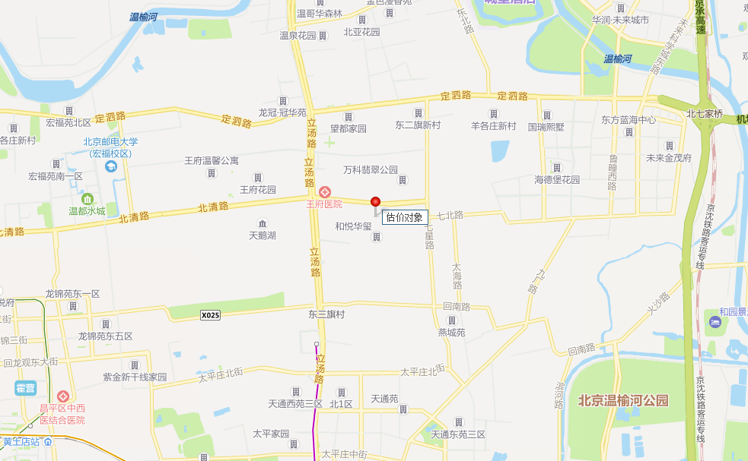
（二）土地基本状况
1. 根据不动产权利人提供的《国有建设用地使用权出让合同》[京地出台〔合〕字（2017）第0148号]及其补充协议复印件、《建设用地规划许可证》[2018规（昌）地字0003号]及附件复印件、《不动产权证书》[京（2020）昌不动产权第0000125号]复印件，估价对象所属项目出让国有建设用地使用权面积（以下简称‘土地面积’）为44353.34平方米。
2.估价对象所属项目证载四至为东至东三旗路（代征道路）、南至东三旗二街（代征道路）、东三旗中路（代征道路）、北至东三旗一街（代征道路），现状四至为东至名佳花园四区、南至东盛街、西至东三旗路、北至北清路。
3.估价对象所属项目用地呈较规则形状，对利用无不良影响，场地呈较平坦地势，工程地质条件良好，无不良地质现象。估价对象现状已完成开发建设，土地利用程度高。
4.开发程度：
估价对象所在区域市政基础设施完备，为“七通”（即通路、通电、通讯、通上水、通下水、通燃气、通热力），且保证程度高。
综上所述，估价对象土地实物状况较好，场地地势平坦，地质条件良好，基础设施完备，宗地条件有利于估价对象利用，对估价对象租赁价格无不良影响。
（三）建筑物基本状况
估价对象所属项目坐落为北京市昌平区北七家镇009地块（未来逸园），该项目有1#至12#（报告中涉及的楼号均为规划许可批复楼号）共十二栋共有产权住房，根据不动产权利人提供的《国有建设用地使用权出让合同》[京地出台〔合〕字（2017）第0148号]及其补充协议复印件，估价对象为自住型商品房，根据不动产权利人提供的《建设工程规划许可证》[2019规自（昌）建字0036号]及其附件附图复印件、《北京市商品房预售许可证》[京房售证字（2020）195号]复印件及估价委托人介绍，截至价值时点，该项目自住型商品房已全部转化为共有产权住房进行销售。根据不动产权利人提供的《北京市建设工程竣工联合验收通过意见书》[京竣联验（昌）字〔2023〕0878号]复印件，估价对象于2023年8月25日完成竣工验收备案。根据不动产权利人提供的《建设工程规划许可证》[2019规自（昌）建字0036号]及其附件附图复印件，估价对象各楼宇总层数详见下表：
（转下页）

楼号 | 层数
楼号 | 地上 | 地下
1#住宅楼 | 20 | 2
2#住宅楼 | 14 | 2
3#住宅楼 | 17 | 2
4#住宅楼 | 13 | 2
5#住宅楼 | 6 | 2
6#住宅楼 | 11 | 2
7#住宅楼 | 11 | 2
8#住宅楼 | 11 | 2
9#住宅楼 | 7 | 1
10#住宅楼 | 6 | 2
11#住宅楼 | 6 | 2
12#住宅楼 | 7 | 2

根据估价委托人提供并经不动产权利人确认的的《未来逸园共有产权住房房源表》，本次评估的982套共有产权住房是由北京未来城昌和置业有限公司开发建设，总建筑面积93560.35平方米。房源具体户型等情况详见下表：
（转下页）

户型分类 | 规划建筑面积  （平方米） | 朝向 | 套数 | 居室
A1及A1反户型 | 89.65（34套）；89.76（1套） | 南北 | 35 | 二居
A1’及A1’反户型 | 88.73（36套）；88.87（4套）；89.76（1套） | 南北 | 41 | 二居
A2及A2反户型 | 88.13（72套）；88.31（6套） | 南北 | 78 | 二居
A3及A3反户型 | 88.67（15套）；88.79（1套）；88.82（15套）；  88.84（2套）；88.98（1套）89.02（1套）；  89.09（11套）；89.13（1套）；89.21（1套）；  89.24（11套）；89.26（1套） | 南北 | 60 | 二居
A4及A4反户型 | 88.62（30套）；88.77（4套）；89.04（24套）；  89.19（2套） | 南北 | 60 | 二居
A5及A5反户型 | 88.47（1套）；88.53（9套）；88.54（2套）；  88.6（11套）；88.76（4套）；88.82（7套）；  88.83（1套）；88.89（7套）；89.06（1套）；  89.11（3套）；89.29（1套）；89.35（3套） | 南北 | 50 | 二居
A5’及A5’反户型 | 87.52（4套）；87.58（24套）；87.59（1套）；  87.64（4套）；87.7（1套）；87.75（3套）；  87.76（3套）；87.77（1套）；87.81（16套）；  87.83（3套）；87.87（20套）；87.88（4套）；  87.94（20套）；87.98（1套）；88.04（3套）；  88.05（1套）；88.11（3套）；88.27（1套）；  88.33（3套）；88.51（1套）；88.57（3套）；  88.7（1套）；88.76（1套） | 南北 | 122 | 二居
A6及A6反户型 | 86.43（42套）；86.5（22套）；86.66（20套）；  86.72（36套）；86.79（36套）；87（8套）；  87.27（8套） | 南 | 172 | 二居
A7及A7反户型 | 88.99（36套） | 南北 | 36 | 二居
A8及A8反户型 | 88.17（36套） | 南 | 36 | 二居
A9及A9反户型 | 89.01（12套）；89.06（1套）；89.16（12套） | 南北 | 25 | 二居
A9’反户型 | 88.9（1套） | 南北 | 1 | 二居
A10及A10反户型 | 89.56（24套） | 南 | 24 | 二居
A10’及A10’反户型 | 89.56（2套） | 南 | 2 | 二居
B及B反户型 | 117.83（1套）；118.02（8套）；  118.12（1套）；118.21（2套）；  118.25（2套）；118.33（11套）；  118.4（18套）；118.41（2套）；  118.45（18套）；118.51（9套）；  118.55（2套）；118.6（18套）；118.71（1套） | 南北 | 93 | 三居
B’及B’反户型 | 117.07（3套）；117.14（23套）；  117.25（3套）；117.38（36套）；  117.45（2套）；117.5（2套）；  117.52（18套）；117.56（1套）；  117.57（18套）；117.62（2套）；  117.63（7套）；117.66（2套）；  117.67（2套）；117.73（18套）；  117.74（1套）；117.77（1套）；  117.82（2套）；118.02（1套）；  118.31（1套）；118.33（1套）118.71（1套） | 南北 | 145 | 三居
C1及C1反户型 | 68.35（2套） | 南 | 2 | 一居
合计 | —— | —— | 982 | ——
根据估价委托人提供并经不动产权利人确认的《未来逸园项目装修标准及设备设施》，估价对象交付装饰装修及设备设施标准如下：
装饰装修标准
空间位置 | 项目内容 | 建材种类 | 建材品牌
玄关 | 顶棚 | 乳胶漆 | 多乐士/立邦/龙牌或同档次品牌
玄关 | 墙面 | 乳胶漆 | 多乐士/立邦/龙牌或同档次品牌
玄关 | 地面 | 瓷砖 | 斯米克/大将军/佳怡居或同档次品牌
玄关 | 踢脚 | 瓷砖 | 斯米克/大将军/佳怡居或同档次品牌
起居室 | 顶棚 | 乳胶漆 | 多乐士/立邦/龙牌或同档次品牌
起居室 | 墙面 | 乳胶漆 | 多乐士/立邦/龙牌或同档次品牌
起居室 | 地面 | 瓷砖 | 斯米克/大将军/佳怡居或同档次品牌
起居室 | 踢脚 | 瓷砖 | 斯米克/大将军/佳怡居或同档次品牌
起居室 | 窗台板 | 人造石材 | 国产优质品牌
卧室 | 顶棚 | 乳胶漆 | 多乐士/立邦/龙牌或同档次品牌
卧室 | 墙面 | 乳胶漆 | 多乐士/立邦/龙牌或同档次品牌
卧室 | 地面 | 强化复合地板 | 圣象/生活家/欧人或同档次品牌
卧室 | 踢脚 | 地板配套踢脚 | 圣象/生活家/欧人或同档次品牌
卧室 | 窗台板 | 人造石材 | 国产优质品牌
卫生间  厨房 | 顶棚 | 铝扣板 | 国产优质品牌
卫生间  厨房 | 墙面 | 瓷砖 | 斯米克/大将军/佳怡居或同档次品牌
卫生间  厨房 | 地面 | 防滑瓷砖 | 斯米克/大将军/佳怡居或同档次品牌
阳台 | 顶棚 | 涂料 | 美涂士/龙牌/大师漆或同档次品牌
阳台 | 晾衣杆 | 金属材质 | 国产优质品牌
阳台 | 墙面 | 乳胶漆 | 美涂士/龙牌/大师漆或同档次品牌
阳台 | 地面 | 瓷砖 | 德田/大将军/佳怡居或同档次品牌
阳台 | 踢脚 | 瓷砖 | 德田/大将军/佳怡居或同档次品牌
阳台 | 窗台板 | 人造石材 | 国产优质品牌
设备设施标准
设备设施内容 |  | 品牌 | 数量
厨房 | 橱柜 | 金迪/金牌/优菲或同档次品牌 | 1
厨房 | 燃气灶 | 海尔/美的/帅康或同档次品牌 | 1
厨房 | 油烟机 | 海尔/美的/帅康或同档次品牌 | 1
厨房 | 龙头及水槽 | 九牧/法恩莎/美标或同档次品牌 | 1
卫生间 | 洗手盆 | 九牧/法恩莎/美标或同档次品牌 | 1
卫生间 | 座便器 | 九牧/法恩莎/美标或同档次品牌 | 1
卫生间 | 龙头 | 九牧/法恩莎/美标或同档次品牌 | 1
卫生间 | 花洒 | 九牧/法恩莎/美标或同档次品牌 | 1
卫生间 | 暖风机 | 国产优质品牌 | 1
卫生间 | 水盆柜 | 定制家具 | 1
卫生间 | 主卫镜柜 | 定制家具 | 1
门 | 入户门 | 美心/金迪/新力或同档次品牌 | 1
门 | 户内门 | 美心/金迪/新力或同档次品牌 | /
固定家具 | 玄关柜 | 定制家具 | 1
灯具 | 玄关 | 恒信奇光/海尔/佰仕朗或同档次品牌 | 1
灯具 | 卧室 | 恒信奇光/海尔/佰仕朗或同档次品牌 | 1
灯具 | 起居室 | 恒信奇光/海尔/佰仕朗或同档次品牌 | 1
灯具 | 阳台 | 恒信奇光/海尔/佰仕朗或同档次品牌 | 1
灯具 | 厨房 | 恒信奇光/海尔/佰仕朗或同档次品牌 | 1
灯具 | 卫生间 | 恒信奇光/海尔/佰仕朗或同档次品牌 | 1
估价人员实地查勘，于价值时点，估价对象已完工，且已取得《北京市建设工程竣工联合验收通过意见书》[京竣联验（昌）字〔2023〕0878号]复印件，综合各项因素认为实物状况较好。
（四）对价格影响的分析
估价对象作为住宅使用，通用性相对较好，能完全满足大部分求租者的需求，因此将会在一定程度上影响其租金价格水平。
（五）他项权利状况
根据估价委托人提供的资料及评估专业人员实地查勘，于价值时点，未发现估价对象存在抵押、地役、查封等他项权利。根据估价目的，本次估价未考虑抵押、地役、查封等他项权利影响，故设定估价对象于价值时点不存在抵押、地役、查封等他项权利限制。

五、价值时点
2023年9月7日（实地查勘之日）

六、价值类型
共有产权住房项目市场租金是指与共有产权住房项目同地段、同类型的普通住房在估价时段（2022年9月至2023年8月）的市场租赁平均价格。根据房地产评估的技术规程和本次估价目的，本次估价采用的是市场价值标准。估价结果中的房地产租金价格是指估价对象在估价时段（2022年9月至2023年8月）规划利用条件及下述设定条件下的市场平均租金价格：
项目同地段、同类型的普通住房在估价时段的市场租赁平均价格，包括地租、房屋折旧、设备折旧、维修费、保险费、物业费、管理费、利息、利润等；不含供暖费、水电费、天然气费、通信费、有线电视费、上网宽带费和家具、家电租赁费及租赁税费等。
（1）同地段是指按照就近原则，能够满足共有产权住房项目市场租金评估所需要的可比小区数量所形成的同质区域。
（2）同类型是指使用功能、建筑结构、面积、户型、装修、家具家电设备及周边环境与配套相同或相似的住房。
（3）估价时段是指价值时点前一年（2022年9月至2023年8月）。
（4）装修状况依据《未来逸园项目装修标准及设备设施》设定为全装修。

七、估价原则
我们在本次估价时遵循了以下原则：
（一）独立、客观、公正原则
独立、客观、公正原则要求评估专业人员站在中立的立场上，评估出对各方当事人来说均是公平合理的价格。独立、客观、公正原则是房地产估价的基本原则，也是房地产估价中的最高行为准则。
（二）合法原则
要求估价结果是在依法判定的估价对象状况下的价值或价格的原则。遵循合法原则，首先要求房地产估价应以估价对象的合法权益为前提进行。合法权益包括合法产权、合法使用、合法处分等方面。遵循合法原则，具体来说有下列几个方面：在合法产权方面，应以房地产权属证书和有关证件为依据；在合法使用方面，应以城市规划、土地用途管制等为依据；在合法处分方面，应以法律、法规或合同等允许的处分方式为依据；在其他方面，如评估出的价格必须符合国家的价格政策。
（三）最高最佳利用原则
由于房地产具有用途的多样性，不同的利用方式能为权利人带来不同的收益，且房地产权利人都期望从其占有的房地产上获得更多的收益，并以能满足这一目的为确定房地产利用方式的依据。所以，最高最佳利用是在法律上可行、技术上可能、经济上可行，经过充分合理的论证，能使估价对象价值达到最大、最可能的使用。
本次估价对象为北京市昌平区北七家镇009地块（未来逸园）共982套共有产权住房项目，根据政府相关批文及法规，估价对象原为自住型商品房项目，现转化为共有产权住房项目，程序上合规；其土地用途为住宅，符合城市规划限制的要求；估价对象依据相关政策及批复进行建设，其建筑结构及布局在技术上能满足共有产权住房项目的要求，按照不高于市场租金水平进行配租，经济效益较普通商品住宅低，作为政策性住房，其主要目的是为满足适配人群对住房的实际需求，因此，建设共有产权住房项目具有很大的社会效益。故估价对象符合最高最佳利用原则。
（四）替代原则
替代原则的理论依据是同一市场上相同物品具有相同市场价值的经济学原理。替代原则是保证房地产估价能够通过运用市场资料进行和完成的重要理论前提：只有承认同一市场上相同物品具有相同的市场价值，才有可能根据市场资料对估价对象进行估价。
替代原则也反映了房地产估价的基本原理和最一般的估价过程：房地产估价所要确定的估价结论是估价对象的客观合理价值。对于房地产交易目的而言，该客观合理价值应当是在公开市场上最可能形成或者成立的价格，房地产估价就是参照公开市场上足够数量的类似房地产的近期成交价格来确定估价对象的客观合理价值的。
（五）价值时点原则
估价结论首先具有很强的时间相关性，这主要是考虑到资金的时间价值，在不同的时间点上发生的现金流量对其价值影响是不同的。所以，在房地产估价时统一规定：如果一些款项的发生时点与价值时点不一致，应当折算为价值时点的现值。
估价结论同时具有很强的时效性，这主要是考虑到房地产市场价格的波动性，同一估价对象在不同时点会具有不同的市场价格。所以强调：估价结果是估价对象在价值时点的价值体现，不能将估价结果作为估价对象在其他时点的价值。
由于房屋租金价格与房屋销售价格有一定的区别，房屋租金价格一经合同签约确定后，合同租赁期内不能随意变动。通常房屋租赁合同期为一年以上。故本报告在评估中选取的市场案例租金价格为价值时点前12个月的市场平均租金水平，这样可以避免季节性波动带来的时点差异，并在此基础上评估价值时点前一年内的市场平均租金水平，更好地满足估价委托人估价的目的。

八、估价依据
（一）有关的法律、法规及技术标准文件
1. 《中华人民共和国土地管理法》（1986年6月25日第六届全国人民代表大会常务委员会第十六次会议通过，中华人民共和国主席令第41号公布，1987年1月1日起施行；1988年12月29日第七届全国人民代表大会常务委员会第五次会议第一次修正通过，自1988年12月29日起施行；1998年8月29日第九届全国人民代表大会常务委员会第四次会议修订通过，中华人民共和国主席令第8号公布，自1999年1月1日起施行；2004年8月28日第十届全国人民代表大会常务委员会第十一次会议第二次修正通过，中华人民共和国主席令第28号公布，自公布起日起施行；2019年8月26日第十三届全国人民代表大会常务委员会第十二次会议第三次修正通过，自2020年1月1日起施行）
2.《中华人民共和国资产评估法》（2016年7月2日第十二届全国人民代表大会常务委员会第二十一次会议通过 2016年3月16日中华人民共和国主席令第46号公布 自2016年12月1日起施行）
3.《中华人民共和国城镇国有土地使用权出让和转让暂行条例》（一九九０年五月十九日中华人民共和国国务院令第五十五号发布 自发布之日起施行）
4. 《中华人民共和国民法典》（2020年5月28日第十三届全国人大三次会议表决通过，自2021年1月1日起施行）
5.《中华人民共和国城市房地产管理法》（1994年7月5日第八届全国人民代表大会常务委员会第八次会议通过，中华人民共和国主席令第29号公布，自1995年1月1日起施行；2007年8月30日第十届全国人民代表大会常务委员会第二十九次会议通过第一次修正通过，中华人民共和国主席令第72号公布，自公布之日起施行；2009年8月27日第十一届全国人民代表大会常务委员会第十次会议第二次修正通过，中华人民共和国主席令第18号公布，自公布之日起施行；2019年8月26日第十三届全国人大常委会第十二次会议通过第三次修正，自2020年1月1日起施行）
6.住房和城乡建设部等六部委《关于试点城市发展共有产权性质政策性商品住房的指导意见》（建保〔2014〕174号）
7.《北京市共有产权住房管理暂行办法》（京建法〔2017〕16号）
8.《北京市共有产权住房规划设计宜居建设导则（试行）》（京建法〔2017〕20号）
- 技术标准
1.《房地产估价规范》[GB/T 50291-2015]
2.《房地产估价基本术语标准》[GB/T 50899-2013]
3.关于发布《北京市共有产权住房价格评估技术指引(试行)》 [北估秘[2018]012号]
4.《关于发布<北京市公共租赁住房项目市场租金评估技术指引>的通知》 [北估秘[2019]020号]
（三）估价委托人提供的资料
1.《估价委托书》
2.估价委托方《营业执照（副本）》复印件
3.《未来逸园共有产权住房房源表》
4.《未来逸园项目装修标准及设备设施》
（四）不动产权利人提供的资料
1.《国有建设用地使用权出让合同》[京地出台〔合〕字（2017）第0148号]及其补充协议复印件
2.《建设用地规划许可证》[2018规（昌）地字0003号]及附件复印件
3.《不动产权证书》[京（2020）昌不动产权第0000125号]复印件
4.《建设工程规划许可证》[2019规自（昌）建字0036号]及其附件附图复印件
5.《建筑工程施工许可证》[[2019]施[昌]建字0100号]及其附件复印件
6. 《北京市商品房预售许可证》[京房售证字（2020）195号]复印件
7. 《北京市建设工程竣工联合验收通过意见书》[京竣联验（昌）字〔2023〕0878号]复印件
（五）评估专业人员实地查勘的有关资料
（六）房地产估价机构资质证书

九、估价方法
由于本次评估是为估价委托人确定共有产权住房项目市场租金提供价格参考依据，因此我们在认真分析研究估价对象的相关资料，并通过对邻近地区同类物业调查的基础上，根据《房地产估价规范》（GB/T 50291-2015）、《关于发布<北京市公共租赁住房项目市场租金评估技术指引>的通知》 [北估秘[2019]020号]的估价程序，选用比较法为主方法进行估价，进而确定估价对象市场平均租金价格水平。
（一）估价思路
本次选用比较法对估价对象的市场租金水平进行测算，具体测算思路如下：
①首先确定估价对象标准房，在估价对象周边区域选取适当数量住宅小区，结合估价机构监测数据、行业主管部门（北京市房地产市场管理事务中心）监测数据和估价机构市场调查三个方面的批量数据，确定各小区的年平均租赁价格。
②将所选可比小区与评估对象共有产权住房标准房进行比较，进行区位状况调整和实物状况调整，计算各可比实例比准租金，最终求取估价对象标准房市场客观租金水平。
（二）估价方法
比较法，是在求取估价对象房地产租金水平时，根据替代原则，将估价对象与在较近时期内已发生交易的类似房地产租赁实例进行对照比较，并依据后者已知的价格，参照该房地产的交易情况、期日、区域及实物状况的差别，修正得出估价对象房地产租金水平的方法。本次估价采用比较法思路评估租金价格水平。
1.采用比较法的理由：
估价对象所处区域近期有较多的相同用途物业的出租案例，且交易时间与价值时点接近，故适宜采用比较法进行租赁价格评估；同时有所在区域住宅出租的公开信息，可通过因素修正得出估价对象所在区域住宅租赁价格水平。
2.不采用成本法、假设开发法、收益法的理由：
①成本法和假设开发法可评估房地产市场价值，但不适于租赁价格的评估。
②收益法适用于有现实收益或潜在收益的土地或房地产估价。估价对象用途为共有产权住房，能对外出租，为收益性物业，估价对象虽具有潜在租金收益，租金水平也相对稳定，而由于受到国人传统的购房理念以及固定资产投资、保值需求等的影响，目前估价对象所在区域同类商品房住宅业态租售比差距较大， 采用房屋交易价格测算出的房屋租金不能反映正常的市场租金水平，故未采用收益法。 （转下页）

十、估价结果
评估专业人员根据估价的目的，遵循估价原则，按照估价的程序，采用科学的估价方法，在认真分析现有资料的基础上，通过仔细测算和认真分析各种影响房地产租赁价格的因素，最终确定估价对象同地块、同类型普通住宅房地产于价值时点2023年9月7日前12个月的平均市场租金水平为：
租金单价：51.65元/平方米·月（货币种类：人民币）
注：1、评估的详细结果、过程及有关说明，见附后的《估价技术报告》。
2、估价结果为项目同地段、同类型普通住宅前12个月的市场平均月租金价格。
3、估价结果包括地租、房屋折旧、设备折旧、维修费、保险费、物业费、管理费、利息、利润等；不含供暖费、水电费、天然气费、通信费、有线电视费、上网宽带费和家具、家电租赁费及租赁税费等。

十一、参与本次估价工作的评估专业人员
注册房地产估价师
姓 名 | 注册号 | 签名 | 签名日期
叶 凌 | 1119970111 |  | 年 月 日
刘朝阳 | 1120060041 |  | 年 月 日
其他评估专业人员
姓 名 | 相关资格或职称 | 签名 | 签名日期
高 鹏 | —— |  | 年 月 日

十二、实地查勘期
2023年9月7日

十三、估价作业期
2023年9月7日至2023年9月18日

估价技术报告

一、估价对象描述与分析

（一）区位状况分析
1.位置状况
估价对象位于北京市昌平区北七家镇009地块，估价对象所属项目北侧紧邻北清路、西侧紧邻东三旗路、西距立汤路约880米，土地级别属于北京市基准地价居住类七级VII-昌3区片，地理位置状况较好。
2.居住社区成熟度
周边有望都新地、名佳花园、名流花园、鲁疃嘉园、未来金茂府、融尚未来、海德堡花园等居住小区，居住小区规模较大，入住率较高，综合评价居住区成熟度较好。
3.交通状况
估价对象所属项目北侧紧邻北清路、西侧紧邻东三旗路、西距立汤路约880米，周边路网密集；周边有417路、487路、860路、专42路等多条公交线路；综合评价交通便捷度较好。
4.环境状况
以估价对象为中心3公里范围内有半塔郊野公园、奥北森林公园等自然景观，北新科学院等人文机构，综合评价环境质量较好。
5.外部配套设施状况
估价对象所处区域目前已拥有完善的基础设施配套保障，区内大部分区域基础设施配套目前可达到“七通”（通路、通电、通讯、供水、排水、通暖、通燃气）条件，且保证程度高。
6.公共配套设施状况
估价对象所在项目周边公共服务配套设施，1公里内有华联超市、万家乐超市等商业设施；北京深蓝双语幼儿园、皇城根小学昌平学校等教育设施；北京王府中西医结合医院等医疗设施；周边3公里内有华联购物中心、物美大卖场等商业设施；北师大二附中未来科技城学校、北京王府学校等教育设施；中国工商银行、北京农村商业银行、中国邮储银行等银行网点；综合评价，公共服务配套设施一般。
综上，估价对象地理位置状况较好，居住社区成熟度较好，交通便捷度较好，环境状况较好，区内大部分区域基础设施配套目前可达到“七通”，公共配套设施状况一般。区域规划无特殊限制。总体评价影响估价对象的区位条件较好。

（二）实物状况分析
估价对象为北京市昌平区北七家镇009地块（未来逸园）共982套共有产权住房项目，权利人为北京未来城昌和置业有限公司，估价对象总建筑面积为93560.35平方米，共982套，用途为共有产权住房。
1.土地实物状况
（1）估价对象土地为国有土地，土地所有权归国家所有。
根据不动产权利人提供的《国有建设用地使用权出让合同》[京地出台〔合〕字（2017）第0148号]及其补充协议复印件、《建设用地规划许可证》[2018规（昌）地字0003号]及附件复印件、《不动产权证书》[京（2020）昌不动产权第0000125号]复印件，估价对象所属项目出让国有建设用地使用权面积（以下简称‘土地面积’）为44353.34平方米。
（2）估价对象所属项目用地四至：
估价对象所属项目证载四至为东至东三旗路（代征道路）、南至东三旗二街（代征道路）、东三旗中路（代征道路）、北至东三旗一街（代征道路），现状四至为东至名佳花园四区、南至东盛街、西至东三旗路、北至北清路。
（3）估价对象所属项目用地呈较规则形状，对利用无不良影响，场地呈较平坦地势，工程地质条件良好，无不良地质现象。估价对象现状已完成开发建设，土地利用程度高。
（4）开发程度：
估价对象所在区域市政基础设施完备，为“七通”（即通路、通电、通讯、通上水、通下水、通燃气、通热力），且保证程度高。
综上所述，估价对象土地实物状况较好，场地地势平坦，地质条件良好，基础设施完备，宗地条件有利于估价对象利用，对估价对象租赁价格无不良影响。
2.建筑物实物状况
估价对象所属项目坐落为北京市昌平区北七家镇009地块（未来逸园），该项目有1#至12#（报告中涉及的楼号均为规划许可批复楼号）共十二栋共有产权住房，根据不动产权利人提供的《国有建设用地使用权出让合同》[京地出台〔合〕字（2017）第0148号]及其补充协议复印件，估价对象为自住型商品房，根据不动产权利人提供的《建设工程规划许可证》[2019规自（昌）建字0036号]及其附件附图复印件、《北京市商品房预售许可证》[京房售证字（2020）195号]复印件及估价委托人介绍，截至价值时点，该项目自住型商品房已全部转化为共有产权住房进行销售。根据不动产权利人提供的《北京市建设工程竣工联合验收通过意见书》[京竣联验（昌）字〔2023〕0878号]复印件，估价对象于2023年8月25日完成竣工验收备案。根据不动产权利人提供的《建设工程规划许可证》[2019规自（昌）建字0036号]及其附件附图复印件，估价对象各楼宇总层数详见下表：
楼号 | 层数
楼号 | 地上 | 地下
1#住宅楼 | 20 | 2
2#住宅楼 | 14 | 2
3#住宅楼 | 17 | 2
4#住宅楼 | 13 | 2
5#住宅楼 | 6 | 2
6#住宅楼 | 11 | 2
7#住宅楼 | 11 | 2
8#住宅楼 | 11 | 2
9#住宅楼 | 7 | 1
10#住宅楼 | 6 | 2
11#住宅楼 | 6 | 2
12#住宅楼 | 7 | 2
根据估价委托人提供并经不动产权利人确认的的《未来逸园共有产权住房房源表》，本次评估的982套共有产权住房是由北京未来城昌和置业有限公司开发建设，总建筑面积93560.35平方米。房源具体户型等情况详见下表：
（转下页）

户型分类 | 规划建筑面积  （平方米） | 朝向 | 套数 | 居室
A1及A1反户型 | 89.65（34套）；89.76（1套） | 南北 | 35 | 二居
A1’及A1’反户型 | 88.73（36套）；88.87（4套）；89.76（1套） | 南北 | 41 | 二居
A2及A2反户型 | 88.13（72套）；88.31（6套） | 南北 | 78 | 二居
A3及A3反户型 | 88.67（15套）；88.79（1套）；88.82（15套）；  88.84（2套）；88.98（1套）89.02（1套）；  89.09（11套）；89.13（1套）；89.21（1套）；  89.24（11套）；89.26（1套） | 南北 | 60 | 二居
A4及A4反户型 | 88.62（30套）；88.77（4套）；89.04（24套）；  89.19（2套） | 南北 | 60 | 二居
A5及A5反户型 | 88.47（1套）；88.53（9套）；88.54（2套）；  88.6（11套）；88.76（4套）；88.82（7套）；  88.83（1套）；88.89（7套）；89.06（1套）；  89.11（3套）；89.29（1套）；89.35（3套） | 南北 | 50 | 二居
A5’及A5’反户型 | 87.52（4套）；87.58（24套）；87.59（1套）；  87.64（4套）；87.7（1套）；87.75（3套）；  87.76（3套）；87.77（1套）；87.81（16套）；  87.83（3套）；87.87（20套）；87.88（4套）；  87.94（20套）；87.98（1套）；88.04（3套）；  88.05（1套）；88.11（3套）；88.27（1套）；  88.33（3套）；88.51（1套）；88.57（3套）；  88.7（1套）；88.76（1套） | 南北 | 122 | 二居
A6及A6反户型 | 86.43（42套）；86.5（22套）；86.66（20套）；  86.72（36套）；86.79（36套）；87（8套）；  87.27（8套） | 南 | 172 | 二居
A7及A7反户型 | 88.99（36套） | 南北 | 36 | 二居
A8及A8反户型 | 88.17（36套） | 南 | 36 | 二居
A9及A9反户型 | 89.01（12套）；89.06（1套）；89.16（12套） | 南北 | 25 | 二居
A9’反户型 | 88.9（1套） | 南北 | 1 | 二居
A10及A10反户型 | 89.56（24套） | 南 | 24 | 二居
A10’及A10’反户型 | 89.56（2套） | 南 | 2 | 二居
B及B反户型 | 117.83（1套）；118.02（8套）；  118.12（1套）；118.21（2套）；  118.25（2套）；118.33（11套）；  118.4（18套）；118.41（2套）；  118.45（18套）；118.51（9套）；  118.55（2套）；118.6（18套）；118.71（1套） | 南北 | 93 | 三居
B’及B’反户型 | 117.07（3套）；117.14（23套）；  117.25（3套）；117.38（36套）；  117.45（2套）；117.5（2套）；  117.52（18套）；117.56（1套）；  117.57（18套）；117.62（2套）；  117.63（7套）；117.66（2套）；  117.67（2套）；117.73（18套）；  117.74（1套）；117.77（1套）；  117.82（2套）；118.02（1套）；  118.31（1套）；118.33（1套）118.71（1套） | 南北 | 145 | 三居
C1及C1反户型 | 68.35（2套） | 南 | 2 | 一居
合计 | —— | —— | 982 | ——
根据估价委托人提供并经不动产权利人确认的《未来逸园项目装修标准及设备设施》，估价对象交付装饰装修及设备设施标准如下：
装饰装修标准
空间位置 | 项目内容 | 建材种类 | 建材品牌
玄关 | 顶棚 | 乳胶漆 | 多乐士/立邦/龙牌或同档次品牌
玄关 | 墙面 | 乳胶漆 | 多乐士/立邦/龙牌或同档次品牌
玄关 | 地面 | 瓷砖 | 斯米克/大将军/佳怡居或同档次品牌
玄关 | 踢脚 | 瓷砖 | 斯米克/大将军/佳怡居或同档次品牌
起居室 | 顶棚 | 乳胶漆 | 多乐士/立邦/龙牌或同档次品牌
起居室 | 墙面 | 乳胶漆 | 多乐士/立邦/龙牌或同档次品牌
起居室 | 地面 | 瓷砖 | 斯米克/大将军/佳怡居或同档次品牌
起居室 | 踢脚 | 瓷砖 | 斯米克/大将军/佳怡居或同档次品牌
起居室 | 窗台板 | 人造石材 | 国产优质品牌
卧室 | 顶棚 | 乳胶漆 | 多乐士/立邦/龙牌或同档次品牌
卧室 | 墙面 | 乳胶漆 | 多乐士/立邦/龙牌或同档次品牌
卧室 | 地面 | 强化复合地板 | 圣象/生活家/欧人或同档次品牌
卧室 | 踢脚 | 地板配套踢脚 | 圣象/生活家/欧人或同档次品牌
卧室 | 窗台板 | 人造石材 | 国产优质品牌
卫生间  厨房 | 顶棚 | 铝扣板 | 国产优质品牌
卫生间  厨房 | 墙面 | 瓷砖 | 斯米克/大将军/佳怡居或同档次品牌
卫生间  厨房 | 地面 | 防滑瓷砖 | 斯米克/大将军/佳怡居或同档次品牌
阳台 | 顶棚 | 涂料 | 美涂士/龙牌/大师漆或同档次品牌
阳台 | 晾衣杆 | 金属材质 | 国产优质品牌
阳台 | 墙面 | 乳胶漆 | 美涂士/龙牌/大师漆或同档次品牌
阳台 | 地面 | 瓷砖 | 德田/大将军/佳怡居或同档次品牌
阳台 | 踢脚 | 瓷砖 | 德田/大将军/佳怡居或同档次品牌
阳台 | 窗台板 | 人造石材 | 国产优质品牌
设备设施标准
设备设施内容 |  | 品牌 | 数量
厨房 | 橱柜 | 金迪/金牌/优菲或同档次品牌 | 1
厨房 | 燃气灶 | 海尔/美的/帅康或同档次品牌 | 1
厨房 | 油烟机 | 海尔/美的/帅康或同档次品牌 | 1
厨房 | 龙头及水槽 | 九牧/法恩莎/美标或同档次品牌 | 1
卫生间 | 洗手盆 | 九牧/法恩莎/美标或同档次品牌 | 1
卫生间 | 座便器 | 九牧/法恩莎/美标或同档次品牌 | 1
卫生间 | 龙头 | 九牧/法恩莎/美标或同档次品牌 | 1
卫生间 | 花洒 | 九牧/法恩莎/美标或同档次品牌 | 1
卫生间 | 暖风机 | 国产优质品牌 | 1
卫生间 | 水盆柜 | 定制家具 | 1
卫生间 | 主卫镜柜 | 定制家具 | 1
门 | 入户门 | 美心/金迪/新力或同档次品牌 | 1
门 | 户内门 | 美心/金迪/新力或同档次品牌 | /
固定家具 | 玄关柜 | 定制家具 | 1
灯具 | 玄关 | 恒信奇光/海尔/佰仕朗或同档次品牌 | 1
灯具 | 卧室 | 恒信奇光/海尔/佰仕朗或同档次品牌 | 1
灯具 | 起居室 | 恒信奇光/海尔/佰仕朗或同档次品牌 | 1
灯具 | 阳台 | 恒信奇光/海尔/佰仕朗或同档次品牌 | 1
灯具 | 厨房 | 恒信奇光/海尔/佰仕朗或同档次品牌 | 1
灯具 | 卫生间 | 恒信奇光/海尔/佰仕朗或同档次品牌 | 1
估价人员实地查勘，于价值时点，估价对象已完工，且已取得《北京市建设工程竣工联合验收通过意见书》[京竣联验（昌）字〔2023〕0878号]复印件，综合各项因素认为实物状况较好。
3.对价格影响的分析
估价对象作为住宅使用，通用性相对较好，能完全满足大部分求租者的需求，因此将会在一定程度上影响其租金价格水平。

（三）权益状况分析
根据估价委托人提供的资料及评估专业人员实地查勘，于价值时点，未发现估价对象存在抵押、地役、查封等他项权利。根据估价目的，本次估价未考虑抵押、地役、查封等他项权利影响，故设定估价对象于价值时点不存在抵押、地役、查封等他项权利限制。

二、市场背景描述与分析
（一）类似房地产市场状况
1.宏观环境
北京市位于北纬39度56分，东经116度20分，地处华北大平原的北部，北京市土地面积16410.54平方公里。北京地势西北高耸，东南低缓。西部、北部和东北部是连绵不断的群山，东南是一片缓缓向渤海倾斜的平原。北京市东部与天津市毗邻，其余均与河北省交界。北京市目前为16区格局，即东城、西城、海淀、朝阳、丰台、顺义、昌平、通州、门头沟、石景山、房山、大兴、怀柔、平谷、密云、延庆。
截至2022年年末，北京市常住人口为2184.3万人，从年龄构成看，0-14岁常住人口264万人，占全市常住人口的比重为12.1%；15-59岁常住人口1455.2万人，占66.6%；60岁及以上常住人口465.1万人，占21.3%。
（转下页）

2018-2022年常住人口增量及增长速度

根据北京市统计局地区生产总值统一核算结果，2023年上半年北京市实现地区生产总值20621.3亿元，按不变价格计算，同比增长5.5%，增速高于一季度2.4个百分点。分产业看，第一产业实现增加值41.3亿元，下降4.6%；第二产业实现增加值2866.4亿元，下降0.3%；第三产业实现增加值17713.6亿元，增长6.6%。
上半年，北京市固定资产投资（不含农户）同比增长13.6%，比一季度提高4个百分点。分领域看，基础设施投资增长7%，制造业投资增长4.1%，房地产开发投资增长9.8%。分产业看，第一产业投资下降61%，第二产业投资增长2.1%，第三产业投资增长15.5%。其中，科学研究和技术服务业，信息传输、软件和信息技术服务业分别增长74.5%和73.5%。
上半年，比较市房地产开发企业房屋新开工面积为604万平方米，同比下降24.8%。其中，住宅新开工面积为325.8万平方米，下降21.6%；办公楼为32.6万平方米，增长16.3%；商业营业用房为28.5万平方米，下降38.4%。房屋竣工面积483.9万平方米，同比增长13.2%。其中，住宅竣工面积为244万平方米，增长14%；办公楼为60.1万平方米，下降40.8%；商业营业用房为20万平方米，下降17.3%。新建商品房销售面积为522.9万平方米，同比增长17.2%。其中，住宅销售面积为378.6万平方米，增长14.8%；办公楼为33万平方米，增长11.4%；商业营业用房为30.3万平方米，增长41%。
总的来看，上半年北京市生产需求稳步回升，就业物价保持稳定，居民收入继续增加，总体经济持续回升向好，发展质量进一步提高。
2.土地市场
（1）土地供求情况
2023年北京集中供地制度继续优化完善，定期发布拟供应商品住宅用地清单，采取“多精少量”的方式推进清单地块出让，以常态化的方式保持供地节奉。上半年，北京宅地整体供求节奏先抑后扬，受去年集中供地节奏影响，供求规模同比均大幅回落。从供应端来看，2023年上半年北京商品住宅用地共推出32宗，累计供应规划建面275.38万㎡，同比下降20%；从需求端来看，上半年北京累计成交31宗商品住宅用地，成交规划建面248.14万㎡，同比下降19%。
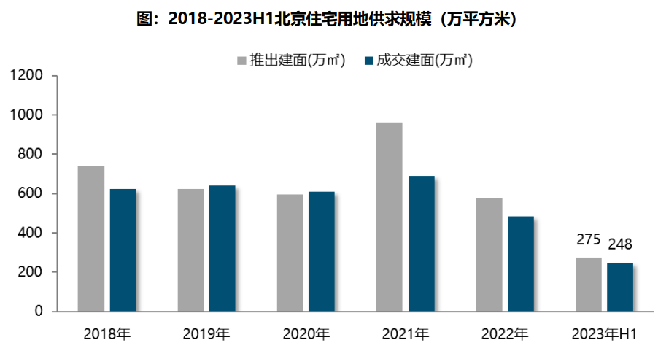
（2）土地成交情况
2023年上半年，中心城区成交13宗宅地，累计成交规划建面95.16万㎡，占比38%，较上年同期下降3个百分点。近郊依然为宅地供求的主要区域，累计成交148.29万㎡，占比为60%，较去年同期提升7个百分点；其中大兴为主力成交区域，成交规模为59.77万㎡，通州、昌平成交规模均超24万㎡；远郊区仅平谷成交1宗宅地，成交占比2%，较去年同期下降4个百分点。
从不同区域来看，各区域宅地成交规模均同比下降，其中近郊区同比降幅相对较低，同比下降8%；中心城区成交规模同比下降24%；远郊区成交1宗宅地，同比下降75%。具体来看，通州、房山、石景山、大兴成交规模较去年同期不同程度提升，其中通州同比增长四倍；而中心城区的丰台以及近郊的昌平和顺义同比下降幅度较大，降幅均超五成。
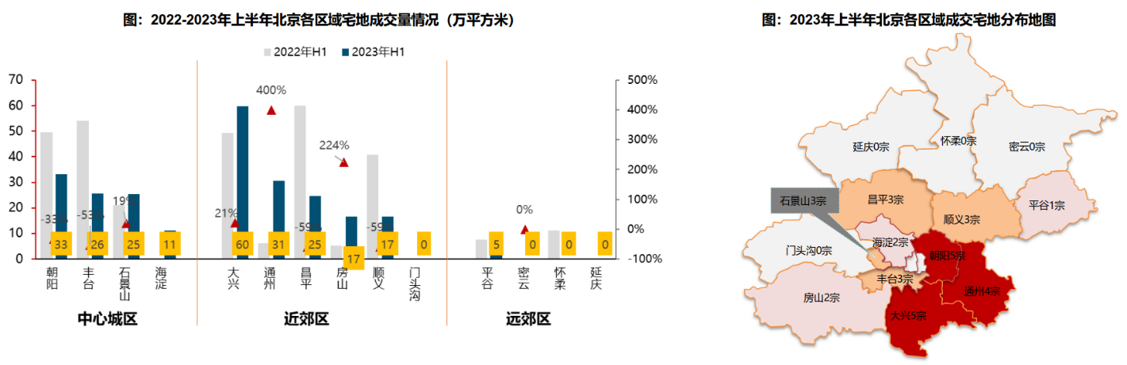
（3）土地成交价格
2023年上半年，受海淀双新村地块成交带动，北京宅地整体成交楼面均价34580元/平，同比结构上涨8%。溢价率方面，受昌平朱辛庄地块、昌平回龙观国际信息产业基地二期地块 、石景山区苹果园地块、朝阳小红门地块、海淀双新地块、朝阳奶西等高溢价地块的带动，北京上半年宅地成交溢价率8.8%，同比提高3.9个百分点。但整体来看市场热度依然分化明显，成交的31宗地块中，12宗地块底价成交，15宗地块触及地价上限，其中昌平朱辛庄地块吸引42家企业参与报名，摇号中签率仅2.38%；顺义新城第19街区19-69地块45号家企业报名，摇号中签约率2.22%，接连刷新了北京土拍史上中签率新低纪录。
分区域来看，中心城区楼面均价相对较高，海淀成交楼面价高达8.9万元/㎡，朝阳、丰台成交楼面均价均在4万元/㎡以上；近郊区域成交楼面价多介于1.5-3.2万㎡之间，其中大兴地价相对较高，约为3.2万元/㎡，昌平成交楼面价约为3.0万元/㎡；顺义、通州区域成交楼面价超2万元/㎡。从同比变化来看，大兴、昌平、顺义、丰台、通州成交楼面价上涨，其中大兴同比上涨27%，昌平同比上涨18%；平谷成交楼面价较去年持平；朝阳、石景山成交楼面价同比分别下降16%和15%。
从各个区域宅地竞拍情况来看，海淀、顺义地块竞争较为激烈，均触达地价上限；大兴优质地块竞争也较激烈，溢价率11%；昌平热度延续，朱辛庄地块、回龙观国际信息产业基地二期地块均触顶摇号成交；而房山，平谷地块均以底价成交。
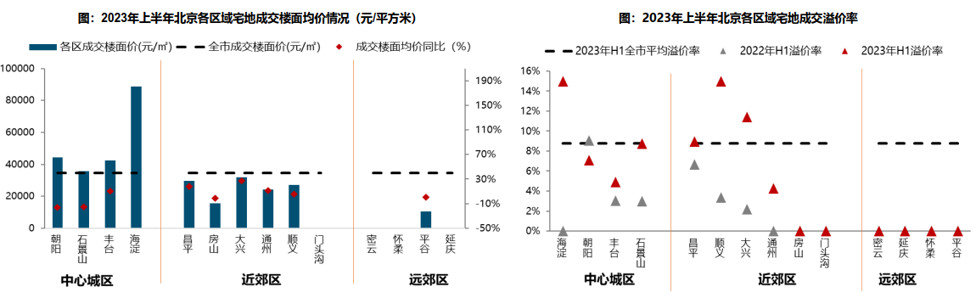
（4）供应计划
2月22日，北京规自委、北京发改委联合发布《北京市2023年度建设用地供应计划》。计划安排建设用地供应总量3190-3630公顷，与2022年基本持平。其中，住宅用地1060公顷（产权住宅用地800公顷，租赁住宅用地260公顷）。从各区供应计划来看，供地重点向城市副中心和多点地区倾斜，促进土地资源合理配置。中心城区、生态涵养区的供应比例均保持在20%左右，城市副中心和多点地区供应比率稳定在60%左右。
3.商品房住宅市场
（1）商品住宅供给状况
2023年上半年北京商品住宅（不含保障房）累计供应220.24万㎡，同比减少近四成。具体来看，1月新增供应规模仅45万平，环比降幅近两成；2月供应规模创疫情以来新低，仅10万平；随着楼市“小阳春”迹象持续显现，3月房企推盘意愿加强，新房供应触底反弹至76万平；4-5月随着市场预期的走弱，房企推盘意愿下滑，供应规模降至低位；6月房企为冲刺年中业绩，房企推盘意愿加强，供应规模明显增加。但是，整体来看上半年北京市累计供应面积仅为220.24万平，为近五年供应低点，仅高于2018年同期。
供求关系方面，2023年上半年商品住宅市场销供比为1.53，整体供应量较成交规模有所不足。供应同、环比均回落，新房市场仍然以去库存为主，供应量的下滑一定程度上受去年供地规模缩小影响。随着上半年及去年下半年成交地块陆续入市，商品住宅市场供应量不足的趋势或将有所缓解。
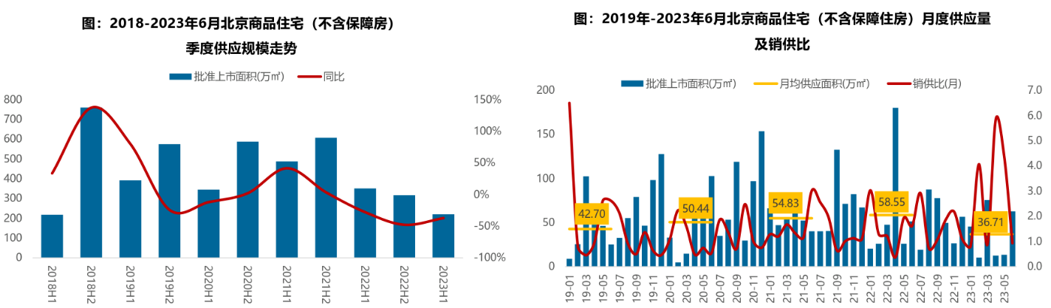
截至6月底，北京商品住宅（不含保障房）库存量为1021.76万㎡，较去年同期下降16.7%，为近四年同期低位，库存去化效果明显；出清周期方面，2023年以来商品住宅市场供求波动较大，库存去化周期震荡波动，但较去年下半年呈现回落的趋势，截止到2023年6月去化周期为18.2个月。
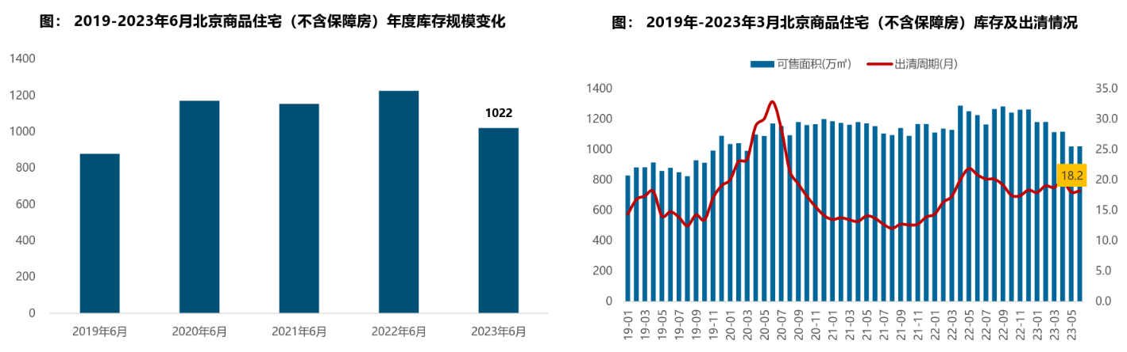
（2）商品住宅成交情况
1）成交量
2023年上半年北京房地产市场呈现“先扬后抑”结构，整体成交规模稳中有降。上半年，北京房地产市场成交规模稳中有降，累计成交商品住宅（不含保障房）规模约为336.91万㎡，同比小幅减少4.5%，展现出了较强的韧性；分月度来看，1月份正逢春节假期，叠加疫情因素未全部消除，导致成交仅37万㎡，创近11个月新低；2月份市场热度回暖，案场来访、认购量明显上涨；随着前期积压的购房需求集中释放，市场迎来小阳春，新房成交规模在3-4月持续回升；但随着积压需求的释放完毕，且预期转冷，5-6月市场成交规模快速回落。
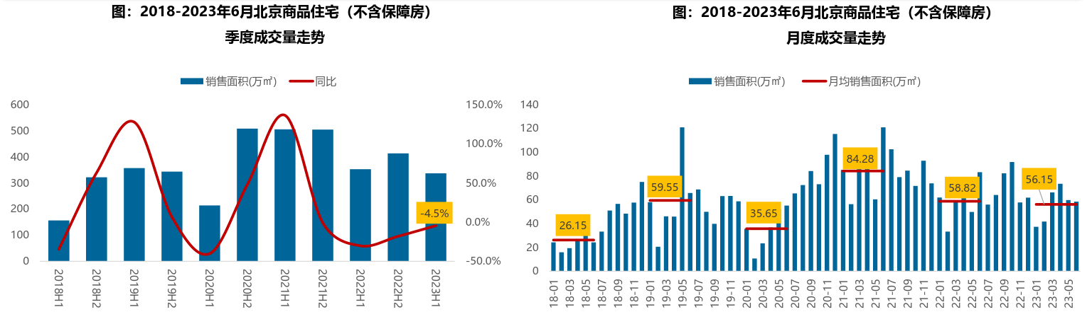
2）成交价格
A.成交价格
北京商品住宅成交价格指数呈稳步上涨趋势，2023上半年受结构性因素的影响，成交均价明显上涨。单月来来看，北京市新房成交价格指数呈稳步上涨的趋势，但涨幅有所收窄，截止到2023年6月北京市新房成交价格指数为44748元/㎡，环比上涨0.03%，同比上涨0.62%；累计来看，伴随着北京城建•天坛府、中海•富华里、北京悦府、橡树湾、栖海澐颂、首开金茂望京樾等改善型项目累计销售业绩均位列北京市项目成交TOP10之内，带动市市场中高端产品成交量上行，导致新建商品住宅价格出现明显的结构性上涨，上半年北京新建商品住宅成交平均价格为60425元/㎡，较去年上半年上涨22%。
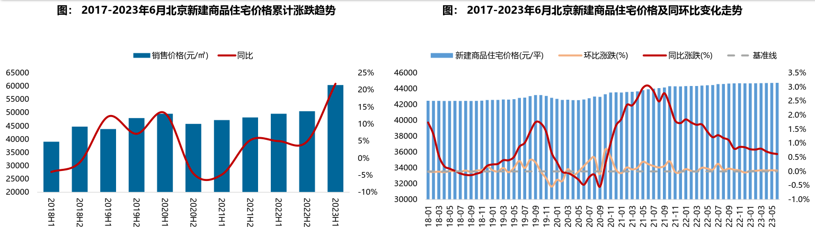
B. 成交结构
2023年上半年，90-200㎡面积段的刚改和改善型产品跃升为成交主力，成交套数占比达59.7%，占比提升4.8个百分点，增幅显著；500-1200万之间中高价位产品成交占比为46.4%，较去年同期上升3.8个百分点，其中500-800万元的中高价段成交占比最高为30.4%，同比增加3.0个百分点；总价段在500万元以下的中低价位产品同比减少1.9个百分点，成交套数占比为41.5%。
随着改善型需求逐步释放，新房成交面积段逐步由中低面积段向中高面积段转移，成交总价逐步由中低价位向中高价位产品转移，同时高面积段和高价格段产品成交占比也小幅回落。
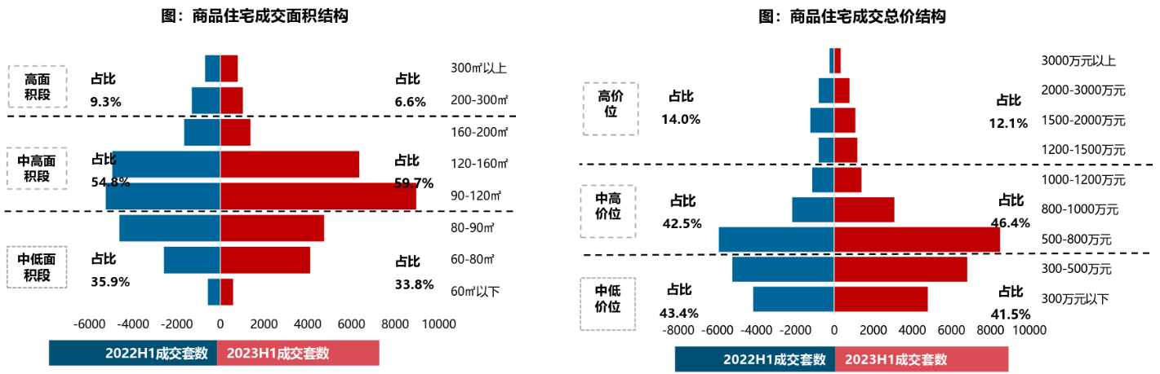
3）区域成交
从区域成交规模来看，近郊六区为北京商品住宅（不含保障房）成交主力区域。2023年上半年近郊六区成交186.48万㎡，占比达55.35%，其中，顺义、昌平、大兴区域累计成交均超30万㎡，分居北京各区销售规模第二、三、四位；中心城区累计成交132.29万㎡，占比为39.26%，其中丰台、朝阳表现较好，成交规模分别为43.53万㎡和36.29万㎡；远郊区域市场表现较差，累计成交规模约为18.16万㎡，市场占比仅为5.39%。
从区域成交变化来看，近郊和中心城区新房市场表现较好，累计成交规模同比稳中有升，远郊区域市场下滑明显，成交规模同比明显下滑。其中，西城区受去年同期低基数影响成交规模同比涨幅超10倍；昌平、房山和丰台在新房供应带动下，成交同比涨幅也超过了1倍；朝阳、石景山、东城成交规模稳中有增；海淀、密云、延庆、大兴和顺义等成交规模同比呈现不同程度的下滑。
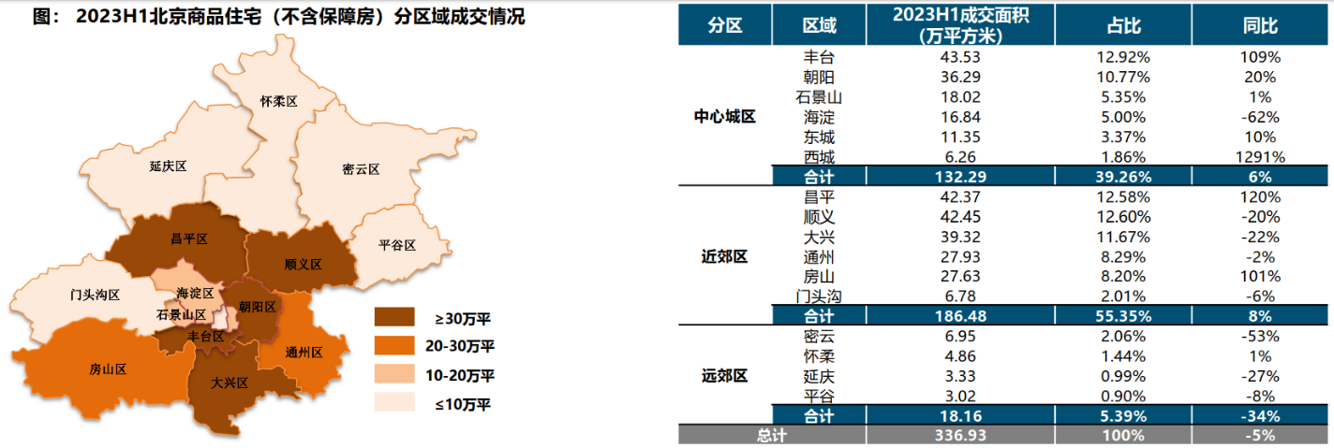
从成交价格来看，2023年上半年中心城区商品住宅（不含保障房）成交均价最高，整体均价超9.6万/平，其中东、西城成交均价均超11万元/平，远郊区整体成交均价最低，整体均价不足3万/平，其中延庆成交均价最低，成交均价为26486元/平方米。
从价格变化来看，2023年上半年中心城区、近郊区、远郊区房价均明显的上涨，同比涨幅均在15%左右。其中，密云、大兴、顺义和西城受结构性因素的影响，成交均价同比涨幅均超30%；朝阳、平谷、东城、延庆、怀柔、昌平等区域成交均价同比稳中有涨；仅海淀区成交均价同比小幅下滑3%。
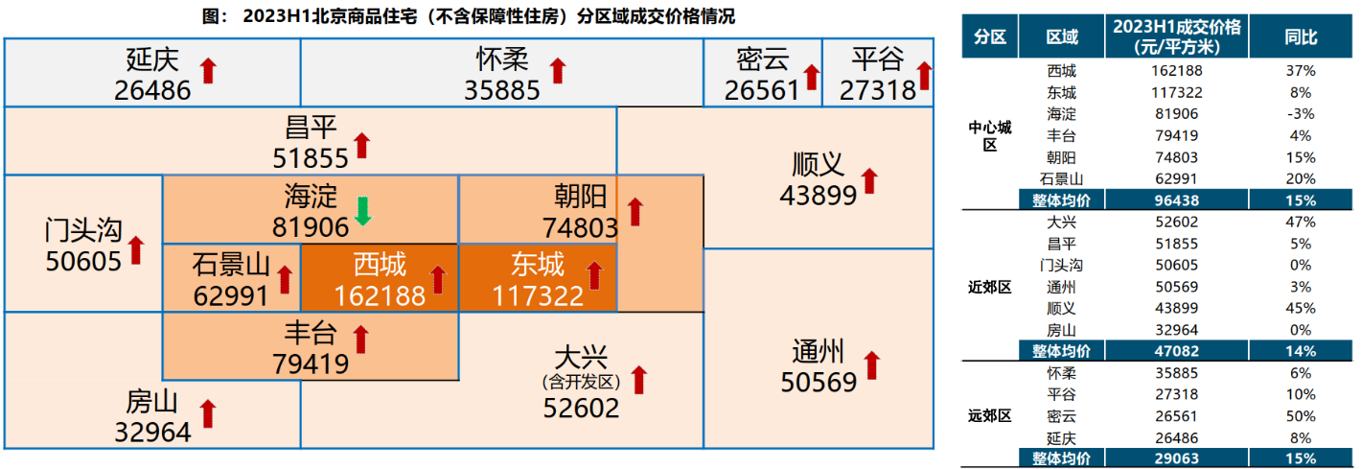
（3）存量房住宅市场
1）市场运行状况
上半年北京存量房市场热度先升后降，成交总量延续回升态势，累计成交8.43万套，同比上升31%，环比上升19%。从月度趋势来看，2-3月楼市“小阳春”带动前期积压购房需求以及子女入学购房需求集中释放，北京存量房成交规模迅速上升，3月成交套数超2.2万套，创近五年月度新高；进入二季度，楼市活跃度持续回落，客户观望等待进一步调价，4-5月存量房新增客户量、带看量环比2-3月下降近两成，二季度成交量逐月回落。但当前市场需求再次大幅下滑的空间较小，预计三季度的市场需求将震荡平稳。
上半年北京存量房成交均价约为62037元/㎡，同比下跌1.14%，环比微跌1.01%。从月度趋势来看，“小阳春”带动成交价格震荡走高，二季度市场热度回落引导均价震荡调整。
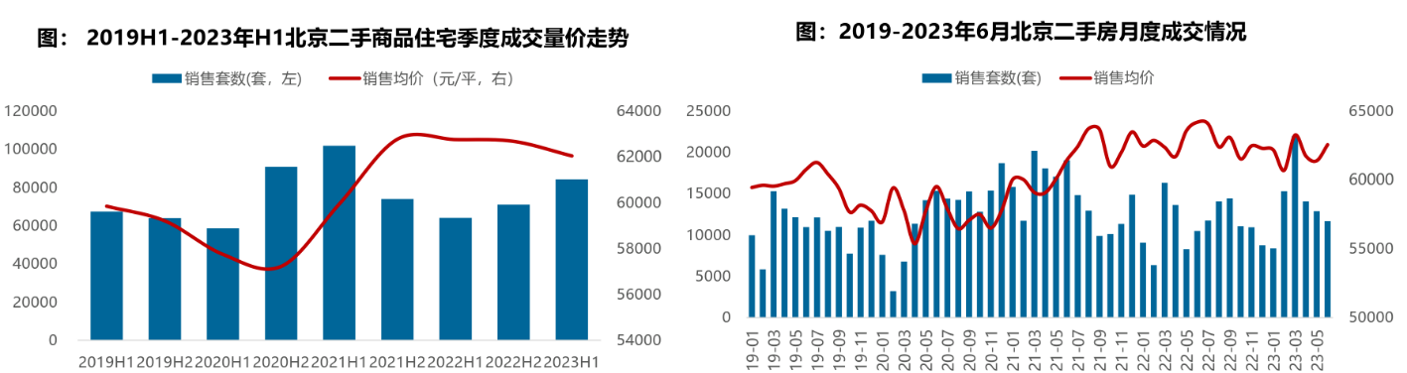
2）各区县统计
分区域来看，上半年朝阳存量房成交规模较大，成交规模达177.43万平，居各区第一位；大兴、海淀、丰台、昌平成交面积均超过70万平，成交规模居第二梯队；另外，远郊的平谷、怀柔、延庆以及近郊的门头沟存量房市场活跃度相对较低，成交规模均不足15万平。从同比变化来看，上半年各区县存量房成交规模同比均有所增加，平谷、门头沟、顺义、房山成交规模同比领跌，涨幅均超六成。
成交价格方面，一季度西城区成交价格最高，达124377元/㎡；其次为东城区，为111215元/㎡。
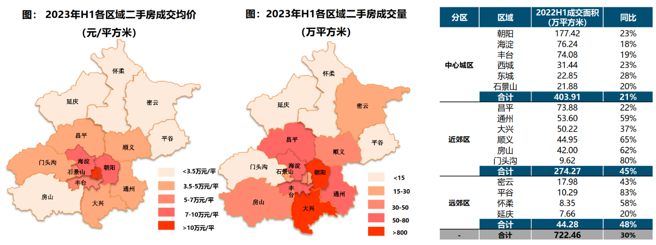
整体来看，上半年北京存量房市场热度整体延续回升态势，一季度积压需求和置换需求迅速释放，3月底北京存量房“带押过户”刺激成交效率加快，虽然二季度市场热度有所回落，但上半年存量房整体成交环比和同比都有所增长。上半年存量房与新房房成交套数比值达3.01，去年同期此数值为2.12；存量房成交套数占比达75%，创近五年新高；新房成交占比为25%，较去年同期回落8个百分点。
4.产业政策
全国：
2023年1月17日，全国住房和城乡建设工作会议在北京以视频形式召开。会议强调，2023年是全面贯彻落实党的二十大精神的开局之年。全系统要在稳中开好局、在进上下功夫，推动住房和城乡建设事业高质量发展迈出新步伐，重点抓好十二个方面工作。一是以增信心、防风险、促转型为主线，促进房地产市场平稳健康发展。大力支持刚性和改善性住房需求，毫不动摇坚持房子是用来住的、不是用来炒的定位，因城施策、精准施策。推进保交楼保民生保稳定工作，化解企业资金链断裂风险，努力提升品质、建设好房子，整治房地产市场秩序，让人民群众放心购房、放心租房。二是以发展保障性租赁住房为重点，加快解决新市民、青年人等群体住房困难问题。大力增加保障性租赁住房供给，扎实推进棚户区改造。积极发挥住房公积金作用，推进住房公积金数字化发展。三是以实施城市更新行动为抓手，着力打造宜居、韧性、智慧城市。四是以深化城市管理改革为动力，提高城市科学化、精细化、智能化管理水平。加强城市管理统筹协调，发挥好综合执法的统筹协调、督导服务作用。强化住房和城乡建设领域综合执法，依法查处违法违规问题。五是以提升现代生活条件为目标，建设宜居宜业的美丽村镇。六是以建筑业工业化、数字化、绿色化为方向，不断提升建筑品质。七是以彰显地域特征、民族特色和时代风貌为核心，加强城乡历史文化保护传承。八是以协同推进降碳、减污、扩绿为路径，切实推动城乡建设绿色低碳发展。九是以健全风险防控机制为关键，坚决守住城乡建设领域安全底线。十是以制度创新和科技创新为引擎，激发住房和城乡建设事业高质量发展动力活力。十一是以加强国际交流合作为载体，持续为世界人居领域发展作贡献。十二是以自我革命精神为引领，全面加强党的建设。
2023年3月5日全国两会召开。有关房地产业，两会政府报告从两个方面做出了部署。一是从供给端的安全角度，要有效防范化解优质头部房企风险，改善资产负债状况，防止无序扩张，促进房地产业平稳发展。二是从需求端的满足角度，报告提出，要加强住房保障体系建设，支持刚性和改善性住房需求，解决好新市民、青年人等住房问题。
2023年7月21日，国务院常务会议审议通过《关于在超大特大城市积极稳步推进城中村改造的指导意见》，会议指出，在超大特大城市积极稳步实施城中村改造是改善民生、扩大内需、推动城市高质量发展的一项重要举措。此轮城中村改造的特点是：一、由地方功能性国企主导；二、城中村改造与保障性住房建设结合；三、鼓励和支持民间资本参与，社会资本将成为有生力量；四、要坚持稳中求进、积极稳妥，优先对群众需求迫切、城市安全和社会治理隐患多的城中村进行改造，成熟一个推进一个，实施一项做成一项。
2023年7月24日，中共中央政治局召开会议，分析研究了当前经济形势和经济工作，并向市场释放出积极信号。会议强调“要切实防范化解重点领域风险，适应我国房地产市场供求关系发生重大变化的新形势，适时调整优化房地产政策，因城施策用好政策工具箱，更好满足居民刚性和改善性住房需求，促进房地产市场平稳健康发展。要加大保障性住房建设和供给，积极推动城中村改造和‘平急两用’公共基础设施建设，盘活改造各类闲置房产”。这是首次在政治局会议层面对房地产供求新形势进行定调，客观判断行业所处阶段是进行政策调整的开端，为市场注入信心的同时也为下半年政策优化打开空间。
北京：
2022年9月23日，北京市住建委和市规自委联合发布关于试行存量房交易“连环单”业务并行办理的通知，提高存量房屋交易效率，支持购房家庭合理住房需求。
2022年9月30日，北京市人民政府印发《关于存量国有建设用地盘活利用的指导意见（试行）》，创新提出8项支持政策，明确在重点功能区及现状轨道站点周边，鼓励利用现状建筑改建保障性租赁住房。
2022年11月8日，北京市住建委、经开区管委、通州区政府联合发布通知，亦庄经开区管理的台湖、马驹桥地区不再执行“双限”政策，仅执行北京其他区域的购房政策。
2023年1月1日，北京住房公积金管理中心发布《关于进一步优化住房公积金提取业务的通知》，为支持职工合理住房需求，解决新市民、青年人等全体住房困难，北京进一步优化提取业务办理。
2023年4月10日，北京市住建委官网发布《2023年市政府工作报告重点任务清单及实事事项一季度工作进展情况》，其中提到，多子女家庭和职住平衡家庭购房支持政策按照“一区一策”的方式由房山区试点。4月20日，房山区正式发布了《房山区实施“聚源计划”引才聚才支持办法》，推出“房山聚源计划”引才聚才十一条，涵盖资金奖励、引进落户、住房保障、子女教育、医疗健康等11个方面的利好举措。其中，针对战略人才和领军人才将最高一次性给予100万元和50万元资金奖励，提供最高100万元和50万元购房补贴或最高100%、50%租金补贴，优先推荐办理北京市户口，并提供子女教育、医疗健康、出入境便利及机场服务等。
2023年6月5日，北京住房公积金管理中心发布《关于进一步优化租房提取业务的通知》表示，租住北京市商品住房，未提供租房发票的，经告知承诺后，每人每月提取额度由1500元调整为2000元。其中，存在多子女家庭、租住公共租赁住房或保障性租赁住房等情况的，可按照实际月租金提取，不受月缴存额限制。
2023年7月10日，北京市住房城乡建设委发布《关于面向社会广泛征集我市保障性租赁住房意向实施项目的通知》，面向北京市全域广泛征集保租房意向实施项目，探索建立北京市首个保租房储备项目库。这次保租房征集工作最大的改变是征集方式，以往都是自上而下的征集，现在则是自下而上的，各方主体只要有意向都能投报，可以充分发挥社会各方力量，实现多渠道、多主体的导向，让社会更多层面了解保租房的政策；把社会各方的资源、力量整合起来，建立保租房储备项目库。保租房储备项目库一旦建立起来，就能形成常态化的征集。根据通知，本次面向北京市征集的项目分新建类和筹集类两种，新建类项目是指将目前闲置的或低效的商业办公、旅馆、厂房、仓储、科研教育等非居住存量建筑改建成为保租房，或利用符合条件的自有土地、集体土地、配套建设用地等存量土地新建的保租房。筹集类项目是指将社会存量住房、未纳入保障性住房建设计划的各类安置住房转化为保障性租赁住房项目，或将已出租的、权属清晰、满足消防安全、结构安全要求的市场化租赁公寓、宿舍纳入保租房项目储备库。
5.未来市场预期
整体来看，三季度进入市场传统淡季，存量房挂牌价格持续下降，购房者对未来收入不确定持币观望情绪浓厚，买方在议价上有优势，但目前需求大幅萎缩空间不大，预计三季度成交规模或将震荡平稳，价格小幅震荡调整。而随着上半年及去年下半年成交地块陆续入市，商品住宅市场供应量不足的趋势或将有所缓解。
2023年《北京市政府工作报告》提出“支持住房改善”，并在任务清单中明确提出“一区一策”的政策思路，4月份同时提出将房山区作为“一区一策”试点方案，楼市小阳春的到来使政策落地节奏放缓，但目前来看楼市自主修复动能偏弱，市场预期转冷，政策优化预期逐步增强，预计后续北京“一区一策”或将有实质性的政策落地，带动房地产市场平稳健康发展。
（二）北京共有产权住房市场状况
1.限竞房、共有产权房、普通商品住房5∶3∶2供应格局短期不变
2018年共有产权房可申购套数最多，之后出现逐年下降情况。参考北京市年度建设用地供应计划，2017年、2018年是北京市提供共有产权房用地最多的两年（2017年200公顷计划为自住商品房用地，后续大部分转为共有产权房），从2019年开始，共有产权房用地数量开始减少。
根据2021年1月公布的北京市《北京市国民经济和社会发展第十四个五年规划和二0三五年远景目标纲要》，在未来五年，北京将新供应各类居住用地5000公顷，新增共有产权住房供地不低于供应总量的15%。
2.共有产权房区位逐年优化，近郊区为主阵地
根据区域分布来看，北京市共有产权房项目主要集中在近郊区域，临近城区的昌平区、顺义区、大兴区、房山区、通州区、门头沟区，集中了约60%的房源。
从历年变化来看，2017年，可申购的共有产权房主要在远郊区；2019年，开始向近郊地区发展，承担起为中心城区疏解人口的任务；2020年，城区的共有产权房供应量出现明显提高，更侧重落实重点地区的职住平衡；2021年，远郊区县已没有共有产权房项目供应。
可申购的共有产权房项目更接近北京市新的城市建设核心地区。例如，在西三旗的金隅尚林家园，临近上地、后厂村等互联网科技产业园区；在将台乡的澜悦景苑，临近望京地区、中关村-酒仙桥园科技园区；东坝的瑞晖嘉苑较为临近规划中的金盏国际商务区；丰台区的金璟阳光苑，临近丽泽商务区；长阳的碧岸澜庭项目，则享受到了长阳商圈成熟的教育、商业配套。
近期的共有产权住房项目布局逐步优化，依据城市总体规划，结合首都城市功能分布、区域产业布局进行选址，促进了局部地区的职住均衡。随着后续租赁业务的启动，这些重点功能区域附近的就业人口，有机会享受更好的城市配套设施、教育机会和更短的通勤距离。
3.2022年内公开配售项目
顺义颐盛嘉园项目位于北京市顺义新城核心区，具体位置为顺义区仁和镇二三产业园，紧邻外环路，北至林河南大街，南至仁和园四街，西至仁和园三街，东至仁和园二街及平沿路。共有产权房房源共计1501套，其中，约66㎡一居391套、约92㎡两居927套、约117㎡三居183套。销售均价22900元/㎡（含全装修费用）。购房人产权份额比例为80%，北京市燕顺保障性住房投资有限公司（政府产权份额代持机构）持有剩余20%份额。
门头沟西山印嘉园项目位于门头沟区龙泉镇。项目四至：东至规划龙门南街，西至惠泽家园，南至规划门头沟北街，北至规划石港路、平洞西街。共有产权房房源共计1757套，其中，约58㎡一居18套、约72㎡两居6套、约80㎡两居623套、约89㎡三居983套、约115㎡三居127套。销售均价29500元/㎡（含全装修费用）。购房人产权份额比例为85%，北京市门头沟区保障房建设投资管理公司（政府产权份额代持机构）持有剩余15%份额。
顺义区后沙峪镇SY00-0019-6001、6003地块(博裕雅苑项目)共有产权住房项目位于顺义区后沙峪镇，项目四至为：北至安富街；西至天北路，地块中间马头庄路；东至裕丰北路(为规划道路)、南至双峪北街(为规划道路)。共有产权房房源共计2952套，其中，约50㎡一居16套、约80㎡两居2667套、约100㎡三居269套。销售均价23000元/㎡（含全装修费用）。购房人产权份额比例为55%，北京市顺义区燕顺保障性住房投资有限公司(政府产权份额代持机构)持有45%份额。
丰台区晟泽嘉园共有产权住房项目位于北京市丰台区卢沟桥乡周庄子村，东临规划七里庄中街;南临规划七里庄路;西临规划丰台站北路;北临丰华苑西街8号院。共有产权房套数共319套，其中，二居室111套，建筑面积约78-80平方米；三居室208套，建筑面积约88-89平方米。销售价格为43000元/平方米，全装修交房。购房人产权份额比例为70%，北京市丰台区保障性住房发展有限公司（政府产权份额代持机构）持有剩余30%份额。
昌平区未来慧园项目位于昌平区北七家镇未来科学城南区C-16地块R2二类居住用地，项目四至：东至鲁疃东路，南至英才南二街，西至鲁疃路，北至英才南一街。共有产权房套数共1061套，其中二居室809套，建筑面积约88平方米；三居室252套，建筑面积约119平方米销售价格为32000元/平方米，全装修交房。购房人产权份额比例为70%，北京市昌平保障房建设投资管理有限公司(政府产权份额代持机构)持有剩余30%份额。
平谷区晟贤悦府项目位于平谷区马昌营镇东北部，项目四至为：东至沥青厂用地范围的东边线，南至高压线防护绿地的南边线，西至马昌营镇经三路，北至顺平路。共有产权房套数共852套，其中82㎡二居共190套、84㎡二居共379套、88㎡三居共192套、110㎡三居共88套、122㎡三居共2套、127㎡三居共1套。销售价格为16500元/平方米，全装修交房。购房人产权份额比例为70%，北京市燕谷保障性住房建设投资有限公司(政府产权份额代持机构)持有剩余30%份额。
大兴区兴海星光里共有产权住房项目位于集体建设用地区级统筹大兴区瀛海镇YZ00-0803-2012A、2012B地块，四至为：东至规划瀛隆街，南至规划瀛宏路，西至规划瀛义街，北至规划瀛志路。共有产权房套数共1095套，其中，一居室6套，建筑面积约64平方米；二居室290套，建筑面积约70-78平方米；三居室647套，建筑面积约89-113平方米；四居室152套，建筑面积约119平方米。销售价格为29000元/平方米，全装修交房。购房人产权份额比例为70%，北京市大兴区保障性住房建设投资管理有限公司（政府产权份额代持机构）持有剩余30%份额。
4. 2023年内公开配售项目
密云区通用博园共有产权住房项目位于密云区富帛路9号院，项目四至为：东至富帛路，南至双燕街，西至支十一路，北至北京东方地景房地产开发有限公司用地。项目建筑面积为14373.28平方米，毛坯交房，套型主要为约53平方米一居75套，约73平方米两居141套，约86平方米三居2套，总套数约218套，销售均价14500.00元/平方米。购房人产权份额比例为60%，北京市燕安保障性住房建设投资有限公司（政府产权份额代持机构）持有40%份额。
房山区金林嘉苑共有产权住房项目位于房山区翠枫路6号院、翠柳南街12号院，项目四至为：东至凯旋大街，南至良园二路，西至翠柳南街，北至元武屯路。项目规划地上建筑面积为约15.6万平方米，其中共有产权住房地上建筑面积约15.1万平方米，全装修交房，套型主要为约55-63平方米一居70套，约79-82平方米两居504套，约85-89平方米三居767套，约105-110平方米三居381套，总套数约1722套，销售均价含全装修费用26000元/平方米（根据具体楼层、朝向在±5%的范围内调整销售价格）。购房人产权份额比例为75%，北京市燕房保障性住房建设投资有限公司（政府产权份额代持机构）持有25%份额。
昌平区未来砚园项目位于昌平区北七家镇未来科学城南区C-52地块R2二类居住用地，项目四至：北至蓬莱苑南街，南至七北路，西至北七家西路，东至北七家路。项目规划总建筑面积158415.66平方米，地上建筑面积99698.00平方米，地下建筑面积58717.66平方米，其中共有产权住房建筑面积95328.21平方米，房屋为全装修交房。本次配售房源为999套，其中约88平方米两居759套、约119平方米三居240套。含全装修费用销售均价30000元/平方米（根据具体楼层、朝向在±5%的范围内调整销售价格）。项目单套住房的购房人持有产权份额比例为65%，北京市昌平保障房建设投资管理有限公司（政府产权份额代持机构）持有剩余35%产权份额。
门头沟区西山印嘉园共有产权房项目位于门头沟区龙泉镇。项目四至：东至规划龙门南街，西至惠泽家园，南至规划门头沟北街，北至规划石港路、平洞西街。建设用地面积154004.04㎡，地上建筑控制规模209367.00㎡（其中住宅198730.98㎡、居住公共服务设施10030.00㎡、消防水箱间79.30㎡、人防工程222.91㎡、门房及出地面竖井303.81㎡）。本次配售房源共计1458套，其中，约58㎡一居2套、约72㎡二居1套、约80㎡二居575套、约89㎡三居686套、约90㎡三居约132套、约115㎡四居62套。销售均价29500元/㎡（含全装修费用）。项目单套住房的购房人产权份额比例为85%，北京市门头沟区保障房建设投资管理公司（政府产权份额代持机构）持有剩余15%份额。
（三）估价对象周边共有产权住房情况
（1）绿海家园项目、中骏四季家园项目、翡萃家园项目
2018年1月23日，绿海家园项目、中骏四季家园项目、翡萃家园项目开始申购，三项目立项均为限价商品住房，由北京市昌平保障房建设投资管理有限公司收购，转化为自住型商品住房。根据《北京市共有产权住房管理暂行办法》（京建法〔2017〕16号），2017年9月30日前未销售的自住型商品住房，按照共有产权住房进行销售、管理，因此，绿海家园、中骏四季家园和翡萃家园项目转化为共有产权住房项目。
绿海家园项目位于昌平区旧县村地块，项目四至为：东至规划四路，南至规划三路，西至农场路，北至北京湾别墅。项目规划地上总建筑面积约24万平方米，占地面积约9.9万平方米，其中共有产权住房项目地上建筑面积约17.49万平方米，毛坯交房。套型主要为约52-70平方米一居1452套，约77-87平方米两居1219套，约88-90平米三居4套。销售均价18000元/平方米（根据具体楼层、朝向在±5%的范围内调整销售价格）。项目单套住房的购房人产权份额比例为50%，北京市昌平保障房建设投资管理有限公司（政府产权份额代持机构）持有剩余50%份额。北京市共有产权住房租赁服务平台公示市场参考租金为41元/㎡·月。
中骏四季家园项目位于北京市昌平区西北六环里百善出口处,项目四至为：东至百善村西路、西至南百路、南至百善镇区南街、北至百葛路。项目规划地上建筑面积约63600平方米，其中共有产权住房建筑面积20174.1平方米，毛坯交房。套型主要为约60平方米一居301套、75平方米二居20套，销售均价18000元/平方米（根据具体楼层、朝向在±5%的范围内调整销售价格）。项目单套住房的购房人产权份额比例为50%，北京市昌平保障房建设投资管理有限公司（政府产权份额代持机构）持有剩余50%份额。北京市共有产权住房租赁服务平台公示市场参考租金为45元/㎡·月。
翡萃家园项目位于北京市昌平区北七家镇，项目四至为：东至七星路和海鶄落新村三号路，南至七北路，西至望都东路，北至名佳花园北路和郑海路。项目规划地上建筑面积约为43.1万平方米，其中共有产权住房地上建筑面积约95778.05平方米，毛坯交房。套型主要为约56-59平方米一居322套，约73-78平方米两居3套，约87-90平方米三居5套,销售均价21000元/平方米（根据具体楼层、朝向在±5%的范围内调整销售价格）。项目单套住房的购房人产权份额比例为50%，北京市昌平保障房建设投资管理有限公司（政府产权份额代持机构）持有剩余50%份额。北京市共有产权住房租赁服务平台公示市场参考租金为48元/㎡·月。
上述三项目总房源的50%（共1663套）面向以下家庭摇号选房：昌平区户籍无房家庭和昌平区工作的本市其他区户籍无房家庭（含夫妻双方及未成年子女，其中单身人士需年满30周岁）。项目总房源的20%（房源均来自绿海家园项目，共665套）面向以下家庭摇号选房：东城区、西城区户籍无房家庭（含夫妻双方及未成年子女，其中单身人士需年满30周岁）。面向东城区、西城区户籍无房家庭销售的房源如有剩余，由昌平区户籍无房家庭和在昌平区工作的本市其他区户籍无房家庭递补选房。
（2）未来融尚家园项目和绿地慧谷中心项目
未来融尚家园项目和绿地慧谷中心项目立项为政策性商品住房（自住型商品住房）。根据《北京市共有产权住房管理暂行办法》（京建法〔2017〕16号），“2017年9月30日前未销售的自住型商品住房，按照共有产权住房进行销售、管理”的规定。未来融尚家园和绿地慧谷中心项目转化为共有产权住房项目。2019年10月24日，未来融尚家园项目和绿地慧谷中心项目开始申购。
未来融尚家园项目位于北京市昌平区北七家镇未来科学城南区内，东至规划绿地和未来科学城南区加密九号路；西至昌平未来科学城南区鲁疃东路；南至昌平未来科学城南区英才南三街；北至昌平未来科学城南区英才南二街。项目规划地上总建筑面积约8.6万平方米，其中共有产权住房建筑面积约2.7万平方米。总房源315套，套型主要为约66平方米一居2套，约85-89平方米两居313套，销售均价19000元/平方米，毛坯交房。单套住房的购房人产权份额比例均为40%，北京市昌平保障房建设投资管理有限公司（政府产权份额代持机构）持有剩余60%份额。北京市共有产权住房租赁服务平台公示市场参考租金为46元/㎡·月。
绿地慧谷中心项目位于北京市昌平区北七家镇未来科学城南区内，东至昌平未来科学城东路，西临未来科学城鲁疃西路，南至昌平未来科学城英才南三街，北至昌平未来科学城英才南二街。项目规划地上建筑面积约为17.90万平方米，其中共有产权住房地上建筑面积约3.60万平方米。总房源488套，套型主要为约47-62平方米一居166套，约77-81平方米两居322套，销售均价19000元/平方米，毛坯交房（根据具体楼层、朝向在±5%的范围内调整销售价格）。单套住房的购房人产权份额比例均为40%，北京市昌平保障房建设投资管理有限公司（政府产权份额代持机构）持有剩余60%份额。
两项目配售房源共803套，分两部分配售，其中，第一部分共110套，包括：未来融尚家园项目56套两居室，绿地慧谷中心项目中19套一居室、35套两居室。第二部分共693套，包括：未来融尚家园项目2套一居室、257套两居室，绿地慧谷中心项目中147套一居室、287套两居室。
（3）未来逸园项目
2021年7月21日，未来逸园项目开始申购，项目位于北七家镇，项目四至：北至东三旗一街，南至东三旗二街，西至东三旗中路，东至东三旗东路。项目规划总建筑面积150833.52平方米，地上建筑面积97577平方米，地下建筑面积53256.52平方米，其中共有产权住房规划建筑面积93123.06平方米，为全装修交房。套型主要为约68平方米一居2套，约89平方米两居742套，约120平方米三居238套，总套数982套。含全装修费用销售均价27000元/平方米（根据具体楼层、朝向在±5%的范围内调整销售价格）。单套住房的购房人产权份额比例为65%，北京市昌平保障房建设投资管理有限公司（政府产权份额代持机构）持有剩余35%产权份额。
（4）彩璟玉宸项目
2022年4月28日，彩璟玉宸项目开始申购，项目位于城北街道（北京市昌平区昌平镇东环路136号原六亭饭店CP00—0205—0021地块R2二类居住用地），项目四至：东至昌平制鞋厂、东关小学、六亭家属楼，南至昌平区卫生学校，西至东环路，北至京空招待所。项目规划总建筑面积90250.6平方米，地上建筑面积56500平方米，地下建筑面积33750.6平方米，其中共有产权住房建筑面积56058平方米，房屋为全装修交房。本次配售房源为662套，其中约75平方米两居120套、约78平方米两居6套、约93平方米两居1套、约89平方米三居516套、约106平方米三居19套。含全装修费用销售均价31900元/平方米（根据具体楼层、朝向在±5%的范围内调整销售价格）。单套住房的购房人持有产权份额比例为80%，北京市昌平保障房建设投资管理有限公司（政府产权份额代持机构）持有剩余20%产权份额。
（5）未来慧园项目
2022年8月11日，未来慧园项目开始申购，项目位于昌平区北七家镇未来科学城南区C-16地块R2二类居住用地，项目四至：东至鲁疃东路，南至英才南二街，西至鲁疃路，北至英才南一街。项目规划总建筑面积174620.32平方米，地上建筑面积106815平方米，地下建筑面积67805.32平方米，其中共有产权住房建筑面积102642.4平方米，房屋为全装修交房。本次配售房源为1061套，其中约88平方米两居809套、约119平方米三居252套。含全装修费用销售均价32000元/平方米（根据具体楼层、朝向在±5%的范围内调整销售价格）。单套住房的购房人持有产权份额比例为70%，北京市昌平保障房建设投资管理有限公司（政府产权份额代持机构）持有剩余30%产权份额。
（6）未来砚园项目
2023年5月9日，未来砚园项目开始申购，项目位于昌平区北七家镇未来科学城南区C-52地块R2二类居住用地，项目四至：北至蓬莱苑南街，南至七北路，西至北七家西路，东至北七家路。项目规划总建筑面积158415.66平方米，地上建筑面积99698.00平方米，地下建筑面积58717.66平方米，其中共有产权住房建筑面积95328.21平方米，房屋为全装修交房。本次配售房源为999套，其中约88平方米两居759套、约119平方米三居240套。含全装修费用销售均价30000元/平方米（根据具体楼层、朝向在±5%的范围内调整销售价格）。项目单套住房的购房人持有产权份额比例为65%，北京市昌平保障房建设投资管理有限公司（政府产权份额代持机构）持有剩余35%产权份额。

三、最高最佳利用分析
所谓最高最佳使用是指房地产估价要以房地产的最高最佳使用为前提。最高最佳使用是估价对象的一种最可能的使用,这种最可能的使用是法律上允许、技术上可能、经济上可行，经过充分合理的论证，并能给估价对象带来最高价值的使用。它主要体现在以下几个方面:：
（一）法律上允许
法律上允许即不受现时使用状况的限制，而依照法律规章、规划发展方向，按照其可能的最优用途进行估价。
估价对象土地规划用途为住宅，房屋规划用途为住宅（原为自住型商品房项目，现已转化为共有产权住房项目），实际拟用作共有产权住房，法律上允许。
（二）技术上可能
技术上可能即不能把技术上无法做到的使用当作最高最佳使用，要按照房屋建筑工程方面的技术要求进行估价。
估价对象为钢混结构的高层建筑物。估价对象建筑结构、功能、造型、立面效果、建筑材料和设备选用、施工技术等方面，在目前的施工技术上均能满足要求。
（三）经济上可行
经济上可行即估价结果应是各种可能的使用方式中，以经济上有限的投入而能获得最大的收益的使用方式的估价结果。估价对象目前用途、产权合法、建造标准技术上能满足要求，并且其收入现值大于支出现值，具有经济可行性。
（四）价值最大化
价值最大化即在所有具有经济可行性的使用方式中，能使估价对象价值达到最大的使用方式，才是最高最佳的使用方式。估价对象土地规划用途为住宅，房屋规划用途为住宅（共有产权住房），实际拟用作共有产权住房，其使用方式以满足法律上许可、技术上可能、经济上可行为前提条件，经过论证可使估价对象价值得到最大化。
（五）使用前提说明与分析
估价对象设定作为已建成建筑物，应以保持现状作为前提，即认为保持现状最为有利时，应以保持现状为前提条件进行估价。现状应予保持的是：现状房地产的价值大于重新立项新建房地产的价值减去拆除现有建筑物的费用及建造新建筑物的费用之后的余额。根据目前房地产市场状况并结合开发经验，以保持现状最为有利。
综上所述，我们认为估价对象用途为共有产权住房为其最高最佳使用途径。

四、估价方法适用性分析
由于本次评估是为估价委托人确定共有产权住房项目市场租金提供价格参考依据。因此我们在认真分析研究估价对象的相关资料，并通过对邻近地区同类物业调查的基础上，根据《房地产估价规范》（GB/T 50291-2015）、《关于发布<北京市公共租赁住房项目市场租金评估技术指引>的通知》 [北估秘[2019]020号]的估价程序，选用比较法为主方法进行估价，进而确定估价对象市场平均租金价格水平。
（一）估价思路
.本次选用比较法对估价对象的市场租金水平进行测算，具体测算思路如下：
①首先根据估价对象众数原则确定标准房，在估价对象周边区域选取适当数量住宅小区，结合估价机构监测数据、行业主管部门（北京市房地产市场管理事务中心）监测数据和估价机构市场调查三个方面的批量数据，确定各小区的年平均租赁价格。
②将所选可比小区与评估对象共有产权住房标准房进行比较，进行区位状况调整和实物状况调整，计算各可比实例比准租金，最终求取估价对象标准房市场客观租金水平。
（二）估价方法
比较法，是在求取估价对象房地产租金水平时，根据替代原则，将估价对象与在较近时期内已发生交易的类似房地产租赁实例进行对照比较，并依据后者已知的价格，参照该房地产的交易情况、期日、区域及实物状况的差别，修正得出估价对象房地产租金水平的方法。本次估价采用比较法思路评估租金价格水平。
1.采用比较法的理由：
估价对象所处区域近期有较多的相同用途物业的出租案例，且交易时间与价值时点接近，故适宜采用比较法进行租赁价格评估；同时有所在区域住宅出租的公开信息，可通过因素修正得出估价对象所在区域住宅租赁价格水平。
2.不采用成本法、假设开发法、收益法的理由：
①成本法和假设开发法可评估房地产市场价值，但不适于租赁价格的评估。
②收益法适用于有现实收益或潜在收益的土地或房地产估价。估价对象用途为住宅，能对外出租，为收益性物业，估价对象虽具有潜在租金收益，租金水平也相对稳定，而由于受到国人传统的购房理念以及固定资产投资、保值需求等的影响，目前估价对象所在区域同类商品房住宅业态租售比差距较大， 采用房屋交易价格测算出的房屋租金不能反映正常的市场租金水平，故未采用收益法。
（三）估价方法公式
比较法计算公式为：
待估房地产租赁价格＝可比实例房地产租赁价格×（待估房地产交易情况指数/可比实例交易情况指数）×（待估房地产交易日期房地产价租赁格指数/可比实例交易日期房地产租赁价格指数）×…×（待估房地产区域状况条件指数/可比实例房地产区域状况条件指数）×（待估房地产实物状况条件指数/可比实例房地产实物状况条件指数）×（待估房地产宜居状况条件指数/可比实例房地产宜居状况条件指数）
具体步骤如下：
- 选择可比案例
选择可比实例时，应符合以下要求（与待估房地产比较）
- 用途相同
- 属于正常交易
- 房地产状况各因素相近
- 交易日期接近
- 统一价格基础
- 进行租赁情况、租赁日期、房地产状况等因素修正
- 求取估价对象比准价格

五、估价测算过程
（一）可比案例选取
1. 估价机构样本小区数据选取
①搜集交易实例
运用比较法估价需要调查大量的交易实例，才能通过比较从中选择合适的比较实例，客观评估估价对象的价格。本次估价，评估专业人员通过现场调查、调档机构内部积累数据以及结合北京市房地产市场管理事务中心提供的数据，搜集了近一年以来与估价对象处于同一供需圈、使用功能相似、户型相似的七个小区交易实例数据，小区明细小详见下表：
周边可比小区成交案例调查表
序号 | 小区名称 | 项目所在区 | 项目所在位置 | 用途 | 面积范围  （平方米） | 建成年代（年）
1 | 望都新地 | 昌平区 | 昌平区立汤路60号 | 普通住宅 | 70-90 | 2008
2 | 北京洋房 | 昌平区 | 昌平区北七家镇七星路216号 | 非普通住宅 | 160-190 | 2007
3 | 名佳花园3区 | 昌平区 | 昌平区立汤路平西府路口往东100米 | 普通住宅 | 70-90 | 2004
4 | 龙冠冠华苑 | 昌平区 | 昌平区北七家镇定泗路103号院 | 普通住宅 | 45-60 | 2017
5 | 理想国 | 昌平区 | 昌平区北清路南400米 | 普通住宅 | 90-140 | 2020
6 | 名流花园 | 昌平区 | 昌平区北清路与七星路交叉路口 | 普通住宅 | 70-90 | 1999
7 | 国瑞熙墅 | 昌平区 | 昌平区岭上西路与沟自头街交叉口东北侧 | 非普通住宅 | 380-420 | 2019
②样本小区的选择
估价对象周边小区较多，本次采用距离、成新度优先原则，综合区位、小区规模、档次等因素筛选住房小区作为本次估价对象租金的可比实例，故本次选取三个可比实例分别是望都新地、名佳花园3区、名流花园。
③样本小区情况
根据评估专业人员对估价对象所在区域市场调查，选取了3个普通商品房住宅小区为样本小区，具体如下：
序号 | 小区名称 | 建成年代（年） | 与估价对象直线距离
1 | 望都新地 | 2008 | 约4500米
2 | 名佳花园3区 | 2004 | 约4000米
3 | 名流花园 | 1999 | 约3500米
样本小区一：望都新地
望都新地项目位于昌平区立汤路60号，建成于2008年，楼栋总数为26栋，共1411户，建筑密度适中，环境状况较好，绿化率30%，物业管理费为1.3元/平方米·月，主力户型为二居室，距离估价对象约4500米。
样本小区二：名佳花园3区
名佳花园3区项目位于昌平区立汤路平西府路口往东100米，建成于2004年，楼栋总数为67栋，共3021户，建筑密度适中，环境状况较好，物业管理费为1.3元/平方米·月，主力户型为二居室，距离估价对象约4000米。
样本小区三：名流花园
名佳花园3区项目位于昌平区北清路与七星路交叉路口，建成于1999年，楼栋总数54栋，共2118户，建筑密度适中，环境状况较好，物业管理费为1元/平方米·月，主力户型为二居室，距离估价对象约3500米。
估价对象及样本小区位置示意图
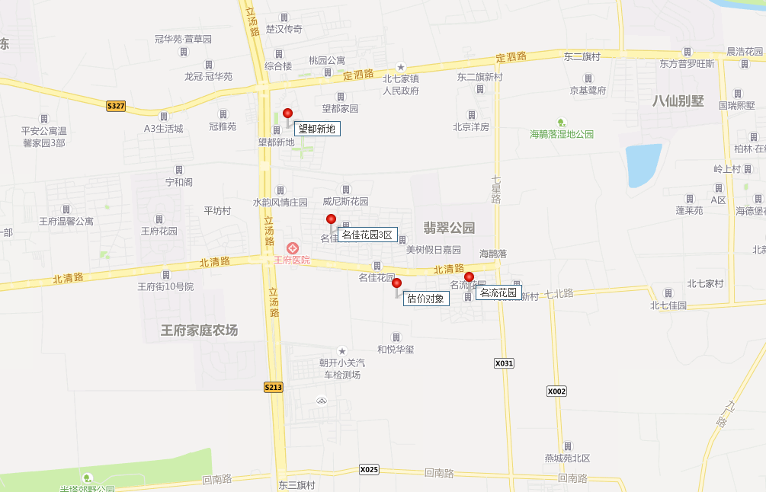

根据估价人员统计的市场租金数据，本次评估设定三个可比实例小区标准房如下：
项目 | 望都新地 | 名佳花园3区 | 名流花园
楼层 | 中楼层 | 中楼层 | 中楼层
户型 | 二居室 | 二居室 | 三居室
面积 | 70-90 | 70-90 | 70-90
朝向 | 南北 | 南北 | 南北
装修 | 普通装修 | 普通装修 | 普通装修
设备 | 较齐全 | 较齐全 | 较齐全

④样本数据统计分析
本次评估估价对象周边区域住宅小区近一年平均租金水平数据来源为估价机构监测数据、行业主管部门（北京市房地产市场管理事务中心）监测数据和估价机构市场调查三方面数据，三方面数据情况分别如下：
A.估价机构监测数据（中指数据）
样本小区一：望都新地
时间 | 样本数量 | 租金平均单价（元/平方米·月）（含物业费、含供暖费、含租赁税费）
2022年三季度（9月） | 1 | 50.59
2022年四季度 | 3 | 49.48
2023年一季度 | 3 | 48.75
2023年二季度 | 3 | 49.78
2023年三季度（7-8月） | 1 | 48.9
平均月租金 |  | 49.5
样本小区二：名佳花园3区
时间 | 样本数量 | 租金平均单价（元/平方米·月）（含物业费、含供暖费、含租赁税费）
2022年三季度（9月） | 1 | 51.83
2022年四季度 | 3 | 49
2023年一季度 | 3 | 48.19
2023年二季度 | 3 | 50.44
2023年三季度（7-8月） | 1 | 51.31
平均月租金 |  | 50.15
（转下页）

样本小区三：名流花园
时间 | 样本数量 | 租金平均单价（元/平方米·月）（含物业费、含供暖费、含租赁税费）
2022年三季度（9月） | 1 | 42.9
2022年四季度 | 3 | 44.42
2023年一季度 | 3 | 44.95
2023年二季度 | 3 | 45.45
2023年三季度（7-8月） | 1 | 41.7
平均月租金 |  | 43.88
B.行业主管部门监测数据（北京市房地产市场管理事务中心）
样本小区一：望都新地
时间 | 样本数量 | 租金平均单价（元/平方米·月）（含物业费、含供暖费、含租赁税费）
2022年三季度（9月） | 1 | 49.78
2022年四季度 | 3 | 48.19
2023年一季度 | 3 | 47.39
2023年二季度 | 3 | 48.95
2023年三季度（7-8月） | 1 | 47.13
平均月租金 |  | 48.29
样本小区二：名佳花园3区
时间 | 样本数量 | 租金平均单价（元/平方米·月）（含物业费、含供暖费、含租赁税费）
2022年三季度（9月） | 1 | 54.53
2022年四季度 | 3 | 51.54
2023年一季度 | 3 | 53.58
2023年二季度 | 3 | 50.52
2023年三季度（7-8月） | 1 | 48.87
平均月租金 |  | 51.81
样本小区三：名流花园
时间 | 样本数量 | 租金平均单价（元/平方米·月）（含物业费、含供暖费、含租赁税费）
2022年三季度（9月） | 1 | 48.68
2022年四季度 | 3 | 46.84
2023年一季度 | 3 | 47.09
2023年二季度 | 3 | 41.11
2023年三季度（7-8月） | 1 | 42.03
平均月租金 |  | 45.15
C.估价机构市场调查（市场交易数据）
样本小区一：望都新地
时间 | 样本数量 | 租金平均单价（元/平方米·月）（含物业费、含供暖费、含租赁税费）
2022年三季度（9月） | 3 | 48.18
2022年四季度 | 9 | 50.1
2023年一季度 | 11 | 51.14
2023年二季度 | 9 | 52.69
2023年三季度（7-8月） | 10 | 49.23
平均月租金 |  | 50.27
样本小区二：名佳花园3区
时间 | 样本数量 | 租金平均单价（元/平方米·月）（含物业费、含供暖费、含租赁税费）
2022年三季度（9月） | 2 | 57.69
2022年四季度 | 5 | 51.08
2023年一季度 | 7 | 55.13
2023年二季度 | 18 | 50.82
2023年三季度（7-8月） | 9 | 49.82
平均月租金 |  | 52.91
样本小区三：名流花园
时间 | 样本数量 | 租金平均单价（元/平方米·月）（含物业费、含供暖费、含租赁税费）
2022年三季度（9月） | 1 | 41.84
2022年四季度 | 3 | 47.52
2023年一季度 | 6 | 55.15
2023年二季度 | 3 | 44.09
2023年三季度（7-8月） | 1 | 38.79
平均月租金 |  | 45.48
⑤确定可比实例年平均租金水平
结合三方面数据,本次估价从评估专业人员掌握的交易实例中选取望都新地、名佳花园3区、名流花园3个普通住宅小区作为可比实例。
经过统计分析及测算，各小区的数据来源及近一年平均租金水平分别如下：
（单位：元/平方米·月）
数据来源 | 望都新地 | 名佳花园3区 | 名流花园
估价机构样本数据（中指数据） | 49.5 | 50.15 | 43.88
行业主管部门样本数据（北京市房地产市场管理事务中心） | 48.29 | 51.81 | 45.15
市场调查数据（市场交易数据） | 50.27 | 52.91 | 45.48
平均租金 | 49.35 | 51.62 | 44.84

可比实例外观照片
望都新地 名佳花园3区 名流花园
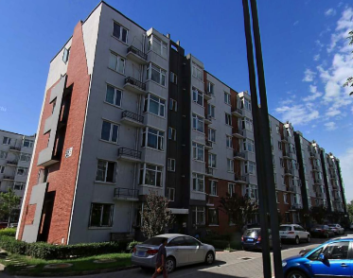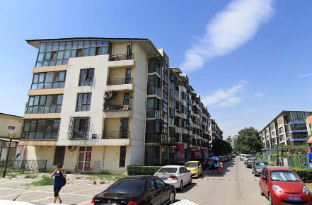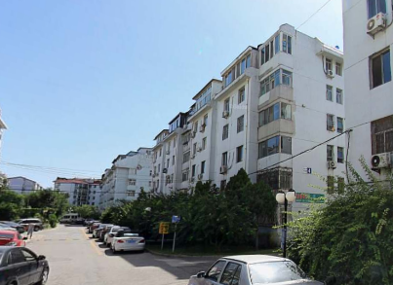
通过上述三方面数据的对比分析，各种数据来源的平均租金水平相对接近，均有一定的参考价值，本次各可比实例于估价时段内的年平均租金水平选取各小区三种数据平均租金的算术平均值扣除物业费、供暖费以及租赁税费，各小区物业费及供暖费如下：
望都新地物业费1.3元/平方米•月，自供暖，供暖费0元/平方米•月；
名佳花园3区物业费1.3元/平方米•月，自供暖，供暖费0元/平方米•月；
名流花园物业费1.0元/平方米•月，集中供暖，供暖费30元//平方米•季，等于2.5元/平方米•月；
租赁税费：
望都新地租赁税费：（49.35-1.3-0）÷（1+5%）×2.5%=1.14元/平方米•月；
名佳花园3区租赁税费：（51.62-1.3-0）÷（1+5%）×2.5%=1.2元/平方米•月；
名流花园租赁税费：（44.84-1-2.5）÷（1+5%）×2.5%=0.98元/平方米•月；
扣除物业费、供暖费、销售税费的租金：
望都新地平均租金=49.35-1.3-0-1.14=46.91（元/平方米•月） ；
名佳花园3区平均租金=51.62-1.3-0-1.2=49.12（元/平方米•月） ；
名流花园平均租金=44.84-1-2.5-0.98=40.36（元/平方米•月）；
即三个可比实例不含供暖费、物业费、租赁税费的月平均租金水平分别为46.91元/平方米•月、49.12元/平方米•月、40.36元/平方米•月。
（二） 比较法测算过程
1.建立比较因素条件说明表
参与比较的因素条件应是对估价对象与可比案例小区之间的价格差异产生作用的因素，通过对估价对象各自特点的分析，本次估价选择了区域状况、实物状况和宜居状况进行比较，详见比较因素情况描述表：
比较因素情况描述表
项目 |  | 估价对象 | 可比实例1 | 可比实例2 | 可比实例3
小区名称 |  | 未来逸园 | 望都新地 | 名佳花园3区 | 名流花园
平均租金（元/平方米·月） |  | 待估 | 46.91 | 49.12 | 40.36
交易时间 |  | 于价值时点过去12个月 | 于价值时点过去12个月 | 于价值时点过去12个月 | 于价值时点过去12个月
交易情况 |  | 正常 | 正常 | 正常 | 正常
区域状况 | 居住区成熟度 | 周边居住项目有望都新地、名佳花园、名流花园、鲁疃嘉园、未来金茂府、融尚未来、海德堡花园等，居住小区规模较大，入住率较高，社区发展完善程度较高，居住社区成熟度较好。 | 周边居住项目有名佳花园、名流花园、鲁疃嘉园、未来金茂府、融尚未来、海德堡花园等，居住小区规模较大，入住率较高，社区发展完善程度较高，居住社区成熟度较好。 | 周边居住项目有望都新地、名流花园、鲁疃嘉园、未来金茂府、融尚未来、海德堡花园等，居住小区规模较大，入住率较高，社区发展完善程度较高，居住社区成熟度较好。 | 周边居住项目有望都新地、名佳花园、鲁疃嘉园、未来金茂府、融尚未来、海德堡花园等，居住小区规模较大，入住率较高，社区发展完善程度较高，居住社区成熟度较好。
区域状况 | 交通条件 | 估价对象所属项目北侧紧邻北清路、西侧紧邻东三旗路、西距立汤路约880米，周边路网密集；周边有417路、487路、860路、专42路等多条公交线路；综合评价交通便捷度较好。 | 项目临街立汤路、定泗路、海白路等，周边路网密集；周边有430路、533路、871路、922路等多条公交线路；综合评价交通便捷度较好。 | 项目临街立汤路、定泗路、海白路等，周边路网密集；周边有430路、533路、871路、922路等多条公交线路；综合评价交通便捷度较好。 | 项目临街立汤路、定泗路、海白路等，周边路网密集；周边有430路、533路、871路、922路等多条公交线路；综合评价交通便捷度较好。
区域状况 | 自然环境 | 以估价对象为中心3公里范围内有半塔郊野公园、奥北森林公园，北新科学院等人文景观，综合评价环境质量较好。 | 以可比实例1为中心3公里范围内有半塔郊野公园、奥北森林公园，北新科学院等人文景观，综合评价环境质量较好。 | 以可比实例2为中心3公里范围内有半塔郊野公园、奥北森林公园，北新科学院等人文景观，综合评价环境质量较好。 | 以可比实例3为中心3公里范围内有半塔郊野公园、奥北森林公园，北新科学院等人文景观，综合评价环境质量较好。
区域状况 | 公共配套 | 估价对象所在项目周边公共服务配套设施，1公里内有华联超市、万家乐超市等商业设施；北京深蓝双语幼儿园、皇城根小学昌平学校等教育设施；北京王府中西医结合医院等医疗设施；周边3公里内有华联购物中心、物美大卖场等商业设施；北师大二附中未来科技城学校、北京王府学校等教育设施；中国工商银行、北京农村商业银行、中国邮储银行等银行网点；综合评价，公共服务配套设施一般。 | 项目周边公共服务配套设施，1公里内有华联超市、万家乐超市等商业设施；北京深蓝双语幼儿园、皇城根小学昌平学校等教育设施；北京王府中西医结合医院等医疗设施；周边3公里内有华联购物中心、物美大卖场等商业设施；北师大二附中未来科技城学校、北京王府学校等教育设施；中国工商银行、北京农村商业银行、中国邮储银行等银行网点；综合评价，公共服务配套设施一般。 | 项目周边公共服务配套设施，1公里内有华联超市、万家乐超市等商业设施；北京深蓝双语幼儿园、皇城根小学昌平学校等教育设施；北京王府中西医结合医院等医疗设施；周边3公里内有华联购物中心、物美大卖场等商业设施；北师大二附中未来科技城学校、北京王府学校等教育设施；中国工商银行、北京农村商业银行、中国邮储银行等银行网点；综合评价，公共服务配套设施一般。 | 项目周边公共服务配套设施，1公里内有华联超市、万家乐超市等商业设施；北京深蓝双语幼儿园、皇城根小学昌平学校等教育设施；北京王府中西医结合医院等医疗设施；周边3公里内有华联购物中心、物美大卖场等商业设施；北师大二附中未来科技城学校、北京王府学校等教育设施；中国工商银行、北京农村商业银行、中国邮储银行等银行网点；综合评价，公共服务配套设施一般。
实物状况 | 物业服务 | 有专业物业公司，物业服务保障较好 | 有专业物业公司，物业服务保障较好 | 有专业物业公司，物业服务保障较好 | 有专业物业公司，物业服务保障较好
实物状况 | 小区环境 | 绿化率约为30% | 绿化率约为30% | 绿化率约为30% | 绿化率约为30%
实物状况 | 配套设施 | 配备活动站、医疗站 | 配备活动站、医疗站 | 配备活动站、医疗站 | 配备活动站、医疗站
实物状况 | 居住管理 | 配备管理人员，数量充足，居住管理一般 | 配备管理人员，数量充足，居住管理一般 | 配备管理人员，数量充足，居住管理一般 | 配备管理人员，数量充足，居住管理一般
实物状况 | 户型 | 主力户型为二居室，住宅套型较好 | 主力户型为二居室，住宅套型较好 | 主力户型为二居室，住宅套型较好 | 主力户型为二居室，住宅套型较好
实物状况 | 朝向、采光、通风 | 朝向较好，能保证较长时间的采光，通风较好，综合分析朝向、采光、通风状况较好（南） | 朝向好，能保证较长时间的采光，通风好，综合分析朝向、采光、通风状况好（南北） | 朝向好，能保证较长时间的采光，通风好，综合分析朝向、采光、通风状况好（南北） | 朝向好，能保证较长时间的采光，通风好，综合分析朝向、采光、通风状况好（南北）
实物状况 | 装修 | 该小区装修为普通装修，装修用材环保，经过精心设计，提升居住体验，较好 | 该小区装修为普通装修，装修用材环保，经过精心设计，提升居住体验，较好 | 该小区装修为普通装修，装修用材环保，经过精心设计，提升居住体验，较好 | 该小区装修为普通装修，装修用材环保，经过精心设计，提升居住体验，较好
实物状况 | 建成年代 | 2023 | 2008 | 2004 | 1999
实物状况 | 标准房建筑面积（平方米） | 77.98（70-90） | 70-90 | 70-90 | 70-90
实物状况 | 设备 | 配备家具、家电；程度较新；功能正常，质量有保证，较好 | 配备家具、家电；程度较新；功能正常，质量有保证，较好 | 配备家具、家电；程度较新；功能正常，质量有保证，较好 | 配备家具、家电；程度较新；功能正常，质量有保证，较好
2. 建立比较因素条件指数表和因素比较修正系数表
根据对估价对象和可比案例情况的分析，把各可比案例的自身状况按照参比因素分别与估价对象的相应状况进行比较，编制比较因素条件指数表。具体如下：
估价对象及  可比实例  比较因素 |  | 估价对象 | 可比实例1 | 可比实例2 | 可比实例3 | 比较因素调整说明
 |  | 未来逸园 | 望都新地 | 名佳花园3区 | 名流花园 | ——
确定的租金价格（元/平方米·月） |  | 待估 | 46.91 | 49.12 | 40.36 | ——
交易时间 |  | 100 | 100 | 100 | 100 | 估价对象与可比实例的交易时间一致，因此确定估价对象与可比实例该因素指数均为100；
交易情况 |  | 100 | 100 | 100 | 100 | 可比实例均为正常交易或已修正为正常交易，故不予修正，交易情况指数均100；
区域  状况 | 居住区成熟度 | 100 | 100 | 100 | 100 | 从好到差划分为好、较好、一般、较差、差五个等级，每个等级相差1分，确定可比实例1、2、3该因素指数分别为100、100、100；
区域  状况 | 交通条件 | 100 | 100 | 100 | 100 | 从好到差划分为好、较好、一般、较差、差五个等级，每个等级相差2.5分，确定可比实例1、2、3该因素指数分别为100、100、100；
区域  状况 | 自然环境 | 100 | 100 | 100 | 100 | 从好到差划分为好、较好、一般、较差、差五个等级，每个等级相差1分，确定可比实例1、2、3该因素指数分别为100、100、100；
区域  状况 | 公共配套 | 100 | 100 | 100 | 100 | 从好到差划分为好、较好、一般、较差、差五个等级，每个等级相差1分，确定可比实例1、2、3该因素指数分别为100、100、100；
实物  状况 | 物业服务 | 100 | 100 | 100 | 100 | 根据物业服务对其价值的影响，从好到差划分为有专业物业公司、无物业公司二个等级。每个等级相差0.5分，以估价对象该因素指数为100，各可比实例与之相比，确定可比实例1、2、3该因素指数分别为100、100、100；
实物  状况 | 小区环境 | 100 | 100 | 100 | 100 | 根据小区环境对其价值的影响，对本项进行修正。估价对象与可比案例绿化率均为30%，以估价对象该因素指数为100，确定可比实例1、2、3该因素指数分别为100、100、100；
实物  状况 | 配套设施 | 100 | 100 | 100 | 100 | 根据配套设施对其价值的影响，从好到差划分为配备医疗站、活动站、人脸识别门禁系统；配备医疗站、活动站；配备活动站、不配备医疗站或配备医疗站，无活动站；无医疗站、活动站三个等级。每个等级相差0.5分，以估价对象该因素指数为100，各可比实例与之相比，确定可比实例1、2、3该因素指数分别为100、100、100；
实物  状况 | 居住管理 | 100 | 100 | 100 | 100 | 根据居住管理对其价值的影响，从好到差划分为有专业管理人员配置、管理人员配置、无管理人员配置三个等级。每个等级相差1分，以估价对象该因素指数为100，各可比实例与之相比，确定可比实例1、2、3该因素指数分别为100、100、100；
实物  状况 | 户型 | 100 | 100 | 100 | 100 | 根据户型对其价值的影响，从好到差划分为好、较好、一般、较差、差五个等级。每个等级相差1分，以估价对象该因素指数为100，各可比实例与之相比，确定可比实例1、2、3该因素指数分别为100、100、100；
实物  状况 | 朝向、采光、通风 | 100 | 101 | 101 | 101 | 根据朝向对其价值的影响，从好到差划分为好、较好、一般、较差、差五个等级。朝向好（南北），能保证较长时间的采光，通风好；朝向较好（南），能保证较长时间的采光，通风较好，较好；客厅、主卧采光通风较好，一般；采光时间较短、通风不良，较差；没有采光、不通风，差。每个等级相差1分，以估价对象该因素指数为100，各可比实例与之相比，确定可比实例1、2、3该因素指数分别为101、101、101；
实物  状况 | 装修 | 100 | 100 | 100 | 100 | 根据装修对其价值的影响，从好到差划分为好、较好、一般、较差、差五个等级。装修用材环保，经过精心设计，提升居住体验，好；装修用材环保、与居住功能相适用，较好；基本装修，未对居住产生不良影响，一般；基本装修或用材一般，有污染，对居住功能产生负面影响，较差；无装修或装修已经老化、装修材料较差，有污染，或刚装修不久，影响了居住，差。每个等级相差1分，以估价对象该因素指数为100，各可比实例与之相比，确定可比实例1、2、3该因素指数分别为100、100、100；
实物  状况 | 建成年代 | 100 | 95.5 | 94.3 | 92.8 | 根据标准房建成年代对其价值的影响，建成年代越早，该因素得分越低，以每年修正0.3分计算，以估价对象该因素指数为100，各可比实例与之相比，确定可比实例1、2、3该因素指数分别为95.5、94.3、92.8；
实物  状况 | 标准房建筑面积 | 100 | 100 | 100 | 100 | 根据标准房建筑面积对其价值的影响，从面积大小50-70、70-90、90-110、110-120一次依次分级。面积越小出租率越高，每个等级相差1分，以估价对象该因素指数为100，各可比实例与之相比，确定可比实例1、2、3该因素指数分别为100、100、100；
实物  状况 | 设备 | 100 | 100 | 100 | 100 | 根据设备对其价值的影响，从好到差划分为好、较好、一般、较差、差五个等级。  使用著名品牌家具、家电；功能与居住相适应；质量有可靠保证，好；使用品牌家具、家电；功能正常，质量有保证，较好；使用品牌家具、家电；虽然使用较长时间，但功能正常，质量有保证，一般；使用品牌家具、家电；虽然使用较长时间，但使用，较差；使用三无产品；功能不正常使用，经常损坏，质量没有保障，发生危险的可能性较大或不提供家具家电，差。每个等级相差1分，以估价对象该因素指数为100，各可比实例与之相比，确定可比实例1、2、3该因素指数分别为100、100、100；
3. 编制因素比较修正系数表
根据比较因素条件指数表，编制因素比较修正系数表，详见下表：
因素比较修正系数表
项目 |  | 可比实例1 | 可比实例2 | 可比实例3
小区名称 |  | 望都新地 | 名佳花园3区 | 名流花园
平均租金（元/平方米·月） |  | 46.91 | 49.12 | 40.36
交易时间 |  | 100/100 | 100/100 | 100/100
交易情况 |  | 100/100 | 100/100 | 100/100
区域状况 | 居住区成熟度 | 100/100 | 100/100 | 100/100
区域状况 | 交通条件 | 100/100 | 100/100 | 100/100
区域状况 | 商业设施 | 100/100 | 100/100 | 100/100
区域状况 | 自然环境 | 100/100 | 100/100 | 100/100
区域状况 | 公共配套 | 100/100 | 100/100 | 100/100
实物状况 | 物业服务 | 100/100 | 100/100 | 100/100
实物状况 | 小区环境 | 100/100 | 100/100 | 100/100
实物状况 | 配套设施 | 100/100 | 100/100 | 100/100
实物状况 | 居住管理 | 100/100 | 100/100 | 100/100
实物状况 | 户型 | 100/100 | 100/100 | 100/100
实物状况 | 朝向、通风、采光 | 100/101 | 100/101 | 100/101
实物状况 | 装修 | 100/100 | 100/100 | 100/100
实物状况 | 建成年代 | 100/95.5 | 100/94.3 | 100/92.8
实物状况 | 标准房建筑面积 | 100/100 | 100/100 | 100/100
实物状况 | 设备 | 100/100 | 100/100 | 100/100
修正系数 |  | 1.0368 | 1.0499 | 1.0699
比准价格（元/平方米·月） |  | 48.63 | 51.57 | 43.06
比准价格＝比较实例年平均租金×（待估房地产交易日期房地产价租赁格指数/可比实例交易日期房地产租赁价格指数）×（待估房地产交易情况指数/可比实例交易情况指数）×（待估房地产区域状况条件指数/可比实例房地产区域状况条件指数）×（待估房地产实物状况条件指数/可比实例房地产实物状况条件指数）
根据上述公式，确实各可比案例比较价格：
可比实例一比较价格=46.91×（100/100）×（100/100）×（100/100）×（100/100）×（100/100）×（100/100）×（100/100）×（100/100）×（100/100）×（100/100）×（100/100）×（100/101）×（100/100）×（100/95.5）×（100/100）×（100/100）=48.63（元/平方米·月）
可比实例二比较价格=49.12×（100/100）×（100/100）×（100/100）×（100/100）×（100/100）×（100/100）×（100/100）×（100/100）×（100/100）×（100/100）×（100/100）×（100/101）×（100/100）×（100/94.3）×（100/100）×（100/100）=51.57（元/平方米·月）
可比实例三比较价格=40.36×（100/100）×（100/100）×（100/100）×（100/100）×（100/100）×（100/100）×（100/100）×（100/100）×（100/100）×（100/100）×（100/100）×（100/101）×（100/100）×（100/92.8）×（100/100）×（100/100）=43.06（元/平方米·月）
4. 影响因素选择实例修正后的价值计算
经过比较分析，采用各因素修正系数连乘法，求算各可比案例经因素修正后达到估价对象条件时的比准价格，虽然有一定的差距，但案例均选取真实，修正过程客观合理，修正后能反映客观水平，因此本次估价确定取以上3个可比案例的比准价格的简单算术平均值作为评估价格。
即（48.63+51.57+43.06）÷3
=47.75（元/平方米·月）
根据评估专业人员市场调查，估价对象物业费为3.90元/平方米·月，则：
估价对象平均市场租金
=47.75+3.90
=51.65（元/平方米·月）
比较法评估估价对象房地产于价值时点过去 12 个月的含物业费月平均市场租金水平为51.65元/平方米·月。

六、估价结果确定
评估专业人员根据估价的目的，遵循估价原则，按照估价的程序，采用科学的估价方法，在认真分析现有资料的基础上，通过仔细测算和认真分析各种影响房地产租赁价格的因素，最终确定估价对象同地块、同类型普通住宅房地产于价值时点2023年9月7日前12个月的平均市场租金水平为：
租金单价：51.65元/平方米·月（货币种类：人民币）
注：1、评估的详细结果、过程及有关说明，见附后的《估价结果报告》及《估价技术报告》。
2、估价结果为项目同地段、同类型普通住宅前12个月的市场平均月租金价格。
3、估价结果包括地租、房屋折旧、设备折旧、维修费、保险费、物业费、管理费、利息、利润等；不含供暖费、水电费、天然气费、通信费、有线电视费、上网宽带费和家具、家电租赁费及租赁税费等。

附 件
- 《估价委托书》
- 估价对象所在位置示意图
- 估价对象现状相关照片
- 《国有建设用地使用权出让合同》[京地出台〔合〕字（2017）第0148号]及其补充协议复印件
- 《建设用地规划许可证》[2018规（昌）地字0003号]及附件复印件
- 《不动产权证书》[京（2020）昌不动产权第0000125号]复印件
- 《建设工程规划许可证》[2019规自（昌）建字0036号]及其附件附图复印件
- 《建筑工程施工许可证》[[2019]施[昌]建字0100号]及其附件复印件
- 《北京市商品房预售许可证》[京房售证字（2020）195号]复印件
- 《北京市建设工程竣工联合验收通过意见书》[京竣联验（昌）字〔2023〕0878号]复印件
- 《未来逸园共有产权住房房源表》
- 《未来逸园项目装修标准及设备设施》
- 估价委托方《营业执照（副本）》复印件
- 房地产估价机构《营业执照（副本）》复印件
- 估价机构资质证书复印件
- 评估专业人员执业证书复印件

